Mục Lục

**MỞ ĐẦU** 4

**1. Tính cấp thiết của đề tài** 4

Chương 1: Khái quát mã độc Ransomware và các phương pháp phân tích mã độc 6

1. Tổng quan về mã độc Ransomware 6

1.1 Khái niệm 6

1.2 Lịch sử phát triển, các biến thể 6

1.3 Mức độ nguy hiểm, nguy cơ, hậu quả 13

1.4 Hiện trạng tại Việt Nam và Thế giới 13

1.5 Nhu cầu phân tích phát hiện mã độc Ransomware 17

**2.** **Biện pháp phòng chống Ransomware** 19

2.1 Giải pháp backup 19

2.2 Giải pháp sử dụng đám mây 21

2.3 Hướng nhận biết dẫn khắc phục hậu quả mã độc Ransomware 21

**3. Kết luận chương** 27

CHƯƠNG 2: Phương pháp phân tích, phát hiện mã độc Ransomware 28

1. Một số phương pháp phát hiện nhanh trong thực tiễn 28

2. Môi trường hỗ trợ phân tích, phát hiện mã độc 28

a. Cơ sở lý thuyết 28

b. Công cụ trợ giúp 31

3. Phân tích đánh giá các phương pháp 34

a. Phương pháp phân tích tĩnh 35

b. Phương pháp phân tích động 38

4. Phân tích lựa chọn công cụ, phương pháp xây dựng giải pháp phân tích hành vi mã độc Ransomware. 40

5. Kết luận chương 40

Chương 3: Xây dựng và thử nghiệm giải pháp phát hiện Ransomware 40

1. Kiến trúc và các thành phần của giải pháp 40

2. Xây dựng module chuyển đổi tập dữ liệu mẫu 40

3. Xây dựng module phát hiện mã độc 40

4. Thử nghiệm 40

5. Kết luận chương 40

6. Đánh giá chung về mã độc Ransomware. 49

KẾT LUẬN 52

**Danh mục hình**

Hình 1: Thông báo đòi tiền chuộc tiếng Mỹ 13

Hình 2: Thông báo giả mạo của Ransomware tại nước Pháp, với yêu cầu người dùng "nộp phạt" lệ phí là 100 Euro. 14

Hình 3: mã độc CryptoLocker 15

Hình 4: tesla 17

Hình 5: mã độc locky 18

Hình 6: Nội dung file auto run 19

Hình 7: Thống kê số lượng người dùng bị tấn công phân loại theo nhóm mã độc tống tiền mã hóa năm 2014-2015 23

Hình 8: Thống kê số lượng người dùng bị tấn công phân loại theo nhóm mã độc tống tiền mã hóa năm 2015-2016 24

Hình 9: Thống kê kiểu người dùng bị tấn công ransomware vào năm 2014-2016 25

Hình 10: **Process Explorer** 31

Hình 11: Process Monitor 32

Hình 12: Phân tích mẫu ransomware TeslaCrypt 4.1A 33

Hình 13: quá trình phát tán tesla 34

Hình 14: Giải pháp lưu trữ truyền thống - DAS 46

Hình 15: Nhận biết thông báo 55

**MỞ ĐẦU**

**1. Tính cấp thiết của đề tài**

Với xu thế phát triển của Internet và mạng viễn thông, hiện tượng mất an toàn thông tin diễn ra ngày càng phức tạp, tinh vi và khó ứng biến. Tình hình mất an toàn thông tin cũng gây ra các tổn thất cho cá nhân, tổ chức thậm chí gây ra ảnh hướng lớn đến về kinh tế, chính trị, xã hội. Trong năm 2015 và năm 2016 chúng ta đã được chứng kiến rất nhiều sự kiện mất an toàn thông tin nghiêm trọng diễn ra trong nước và thế giới, vẫn tập trung vào một số phương thức tấn công nhất định như: Tấn công từ chối dịch vụ DDoS nhưng với lượng thông tin rất lớn đã liên tục phá vỡ những kỷ lục trước đó; Tấn công có chủ đích (APT) âm thầm xâm nhập, thu thập thông tin và thay đổi giao diện web site, biển bảng thông báo,...

Đặc biệt không thể không kể đến mã độc mã hóa dữ liệu (được gọi là mã độc ransomware) quay trở lại với nhiều biến thể mới và nguy hiểm. Chúng sử dụng những thuật toán mã hóa đối xứng mạnh mẽ, nhiều phương thức lây lan, nhiều biến thể khác nhau và dễ dàng tạo và sử dụng là điều khiến cho sự nguy hiểm của ransomware cao hơn rất nhiều cho với các trojan và virus thông thường... Một khi bị nhiễm loại mã độc này, tất cả dữ liệu gốc của nạn nhân sẽ bị mã hóa bởi thuật toán mạnh bằng key của kẻ tấn công, các bản dữ liệu gốc sẽ bị xóa hoàn toàn và không còn khả năng khôi phục dữ liệu. Nạn nhân muốn lấy lại dữ liệu cần phải trả tiền cho kẻ tấn công để lấy key giải mã mà chúng nắm giữ. Với lợi nhuận lớn từ việc phát triển mã độc để kiếm lời đã thúc đẩy sự nguy hiểm, tinh vi của mã độc lên những tầm cao mới, thách thức nhiều biện pháp phòng vệ an ninh.

Cách tiếp cận của những phần mềm diệt virut truyền thống dựa trên chữ ký đã không còn theo kịp sự phát triển của mã độc. Bên cạnh đó việc phân tích tĩnh đòi hỏi trình độ chuyên môn rất sâu, chi phí về thời gian, nhân lực tốn kém. Trên thực tế chúng ta đang phải đối mặt với vô vàn những nguy cơ khác nhau, từ lỗ hổng bảo mật giao thức, lỗ hổng bảo mật ứng dụng, lỗ hổng do chính người phát triển vận hành thiếu hiểu biết gây ra, thậm chí lỗ hổng con người - một mắt xích yếu nhất trong chuỗi vận hành hệ thống.

Mặt khác về mặt nhân sự trong các tổ chức doanh nghiệp thường hạn chế về cả chuyên môn và trình độ, không thể triển khai và giám sát những hệ thống phòng vệ dạng như IDS/IPS, vì cần phải có khả năng phân tích sự kiện cảnh báo với kiến thức của các chuyên gia. Hoặc các giải pháp cứng hóa của các hãng bảo mật với chi phí rất cao, không những thế việc sử dụng những sản phẩm của các nước khác khiến chúng ta luôn rơi vào tình trạng bị động và lệ thuộc.

Với những thực trạng như vậy, trước khi có những giải pháp phát hiện và ngăn chặn mã độc Ransomware hiệu quả, người dùng cần được nâng cao nhận thức và về loại mã độc nguy hiểm này. Từ nhu cầu thực tiễn cấp thiết đã nêu trên việc nghiên cứu “**Nghiên cứu hiện trạng, cơ chế hoạt động của mã độc Ransomware và đề xuất một số biện pháp phòng chống.**” là cần thiết.

# CHƯƠNG 1: Khái quát mã độc Ransomware và các phương pháp phân tích mã độc

## **Tổng quan về mã độc Ransomware**

### **1.1 Khái niệm**

Ransomware là một loại malware (phần mềm máy tính độc hại) ngăn chặn hoặc giới hạn người dùng sử dụng thiết bị, hệ thống hoặc dữ liệu của mình. Một số loại mã hóa tệp tin khiến nạn nhân không thể mở được tài liệu quan trọng, một số khác dùng cơ chế khóa máy để không cho nạn nhân tiếp tục sử dụng. Để có thể tiếp tục sử dụng hệ thống hoặc đọc dữ liệu cá nhân nạn nhân cần phải trả một khoản tiền cho kẻ tấn công để nhận key giải mã dữ liệu đã bị mã hóa.

### **1.2 Lịch sử phát triển, các biến thể**

Mã độc tống tiền Ransomware có lịch sử hơn 20 năm hình thành và phát triển. Ransomware có hai biến thể chính là: “blocker” khóa người dùng truy cập dữ liệu và “encryptor” mã hóa dữ liệu người dùng. Cả hai đều yêu cầu nạn nhân tiền chuộc để lấy lại dữ liệu người dùng ban đầu hoặc tiếp tục sử dụng máy. Ransomware được phát hiện lần đầu tiên vào khoảng giữa năm 2005 - 2006 tại Nga. Những bản báo cáo đầu tiên của hãng bảo mật TrendMicro là vào năm 2006, với biến thể TROJ_CRYZIP.A – Một dạng Trojan sau khi xâm nhập vào máy tính của người dùng, sẽ lập tức mã hóa, nén các file hệ thống bằng mật khẩu, đồng thời tạo ra các file *.txt với nội dung yêu cầu nạn nhân trả phí 300$ để lấy lại dữ liệu cá nhân. Phát triển theo thời gian, các Ransomware tấn công tiếp đến các file văn bản và hệ thống như *.DOC, *.XL, *.DLL, *.EXE...

Năm 2011, một dạng khác của Ransomware là SMS Ransomware đã được phát hiện. Cách thức của SMS Ransomware khác biệt hơn, đó là người dùng phải gửi tin nhắn hoặc gọi điện thoại đến số điện thoại của kẻ tấn công cho đến khi thực hiện xong thủ tục chuyển tiền cho kẻ tấn công. Biến thể này của Ransomware được phát hiện dưới tên gọi TROJ_RANSOM.QOWA sẽ liên tục hiển thị thông báo giả mạo trên màn hình máy tính. Bên cạnh đó, một biến thể khác của Ransomware nguy hiểm hơn nhiều, với mục tiêu của kẻ tấn công là tấn công vào Master Boot Record (MBR) của hệ điều hành nếu thành công hệ điều hành Windows sẽ không thể khởi động được. Các mã độc này sẽ sao chép phần MBR nguyên gốc của hệ thống và ghi đè bằng MBR giả mạo. Khi hoàn tất, quá trình này sẽ tự khởi động lại máy tính, và trong lần tiếp theo, các thông báo của kẻ tấn công sẽ hiển thị trên màn hình của nạn nhân.

Thông báo đòi tiền của Ransomware bằng tiếng Mỹ

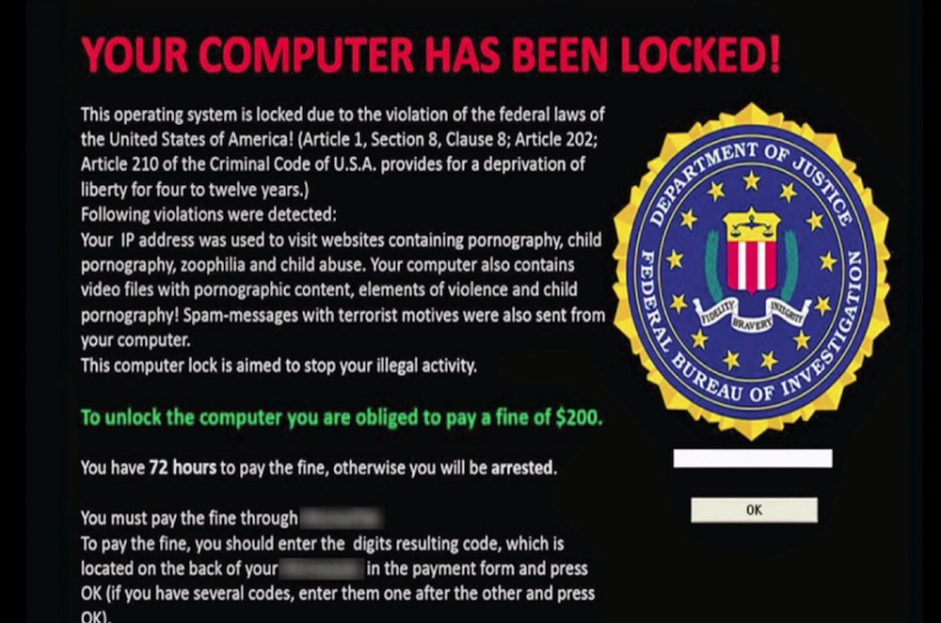

Hình 1: Minh họa thông báo đòi tiền chuộc tiếng Mỹ

Thông báo đòi tiền của Ransomware bằng tiếng Pháp

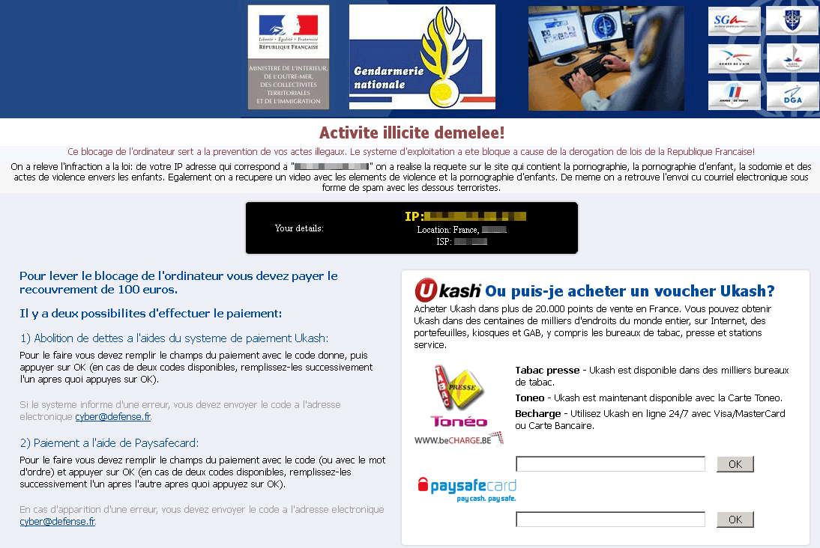

Hình 2: Hình minh họa thông báo giả mạo của Ransomware tại nước Pháp, với yêu cầu người dùng "nộp phạt" lệ phí là 100 Euro.

Ngoài ra phải kể đến biến thể của mã độc ransomware Reventon sử dụng nhiều tài khoản, cách thức thanh toán khác nhau để nhận tiền của nạn nhân, thông thường là các hệ thống như UKash, PaySafeCard, hoặc MoneyPak. Kẻ tấn công dùng những hình thức thanh toán này là vì hệ thống này thường làm ẩn đi thông tin người nhận tiền, do vậy kẻ tấn công sẽ yên tâm khi thực hiện giao dịch qua UKash, PaySafeCard, và MoneyPak.

Đến năm 2012, Reventon đã phát triển thêm hình thức, thủ đoạn mới, chúng dùng các đoạn ghi âm bằng giọng của người địa phương để truyền tải thông tin đến nạn nhân thay vì cách thức thông báo cũ thông qua hiển thị trên màn hình.

Vào cuối năm 2013, xuất hiện biến thể CryptoLocker, mã độc này mã hóa toàn bộ dữ liệu của nạn nhân, đồng thời khóa toàn bộ hệ thống máy tính của họ. Dựa vào hành động của Ransomware này mà chúng được đặt tên là CryptoLocker. Dưới đây là hình ảnh máy tính nạn nhân khi bị nhiễm loại mã độc này:

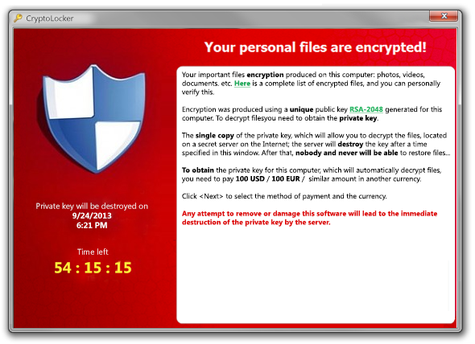

Hình 3: Hình minh họa mã độc CryptoLocker

Trong năm 2014, CryptoDefense một biến thể ransomware sử dụng mạng ẩn danh Tor và tiền ảo Bitcoin để che giấu tên thông tin và hoạt đông thanh toán tiền chuộc. Biến thể ransomware này mã hóa rất nhiều thứ, từ lịch sử duyệt web, cơ sở dữ liệu, hình ảnh, phim, các file Office... Thậm chí biến thể này còn thông minh đến mức có khả năng đi tìm các tệp tin backup và xóa đi để người dùng không thể khôi phục được dữ liệu và bắt buộc trả tiền để được cung cấp khóa giải mã. Mã độc này sử dụng thuật toán mã hóa RSAencryption 2048-bit và hàm mã hóa CryptoAPIs tích hợp trong Windows, khóa riêng được lưu trữ trong văn bản đơn giản trên máy tính bị nhiễm, chính điều này đã mở ra cơ hội giải mã được loại mã độc này. Tuy nhiên ngay sau đó người viết ra mã độc CryptoDefense ngay lập tức cải tiến sơ hở này và đưa ra một phiên bản mã độc mới có tên gọi là CryptoWall. CryptoWall cho thấy sự tiến bộ trong phát triển phần mềm độc hại bởi vì nó có khả năng thay đổi và thiết lập thêm các khóa registry bổ sung và sao chép chính nó để khởi động các thư mục khác.

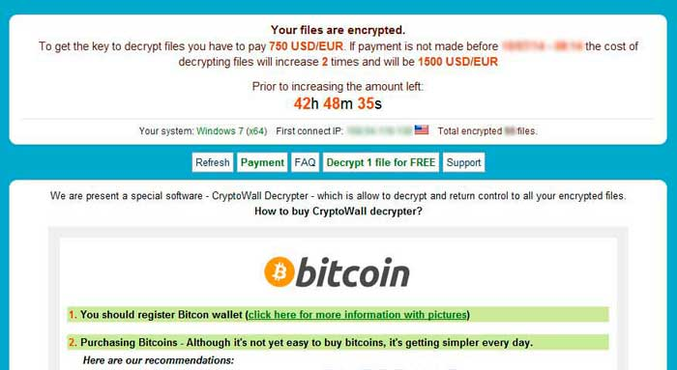

Hình 4: Mã độc CryptoWall

Tháng 3/2015, sự xuất hiện của mã độc ransomware TeslaCrypt, biến thể này thường xuyên được sử dụng trong các cuộc tấn công lớn. Loại Ransomware này thường nhắm đến người chơi game PC, một khi nhiễm loại mã độc này nó sẽ tiến hành khóa các tệp tin đến khi được trả tiền chuộc (thường là 500 USD và thanh toán dưới dạng Bitcoin). Nguồn lây nhiễm chủ yếu từ các website, quảng cáo độc hại và email lừa đảo. Cũng trong năm 2015 hàng loạt các mẫu malware mới thuộc họ Ransomware TeslaCrypt khác ra đời: LockerPin, LowLevel04 and Chimera.

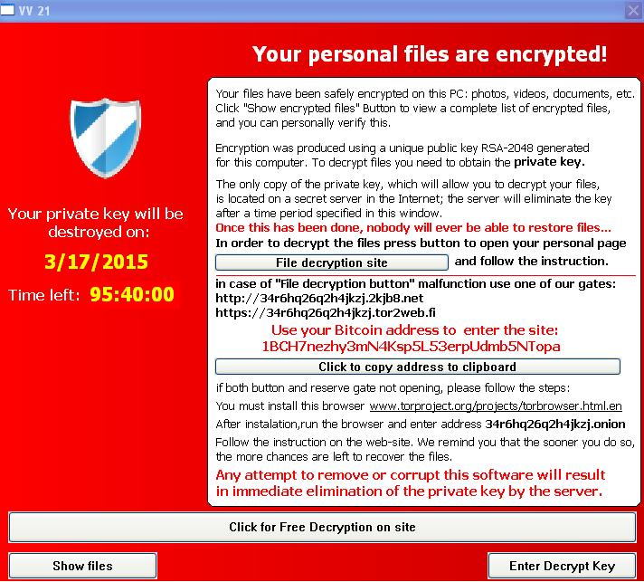

Hình 5: tesla

Trong năm 2016, có thể nói là một năm bùng nổ của mã độc Ransomware, rất nhiều cuộc tấn công lớn, sự kiện quan trọng liên quan đến ransomware, các mẫu mới xuất hiện liên tục và tinh vi hơn rất nhiều. Trong số đó có thể kể đến những biến thể như: Ransom32 and 7ev3n, Locky, SamSam, KeRanger, Petya, Maktub, Jigsaw, CryptXXX, ZCryptor…

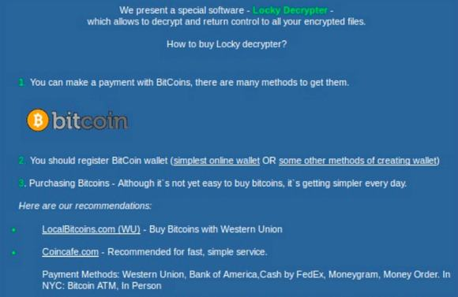

Hình 6: mã độc locky

Sơ đồ tổng quan về mã độc Ransomware

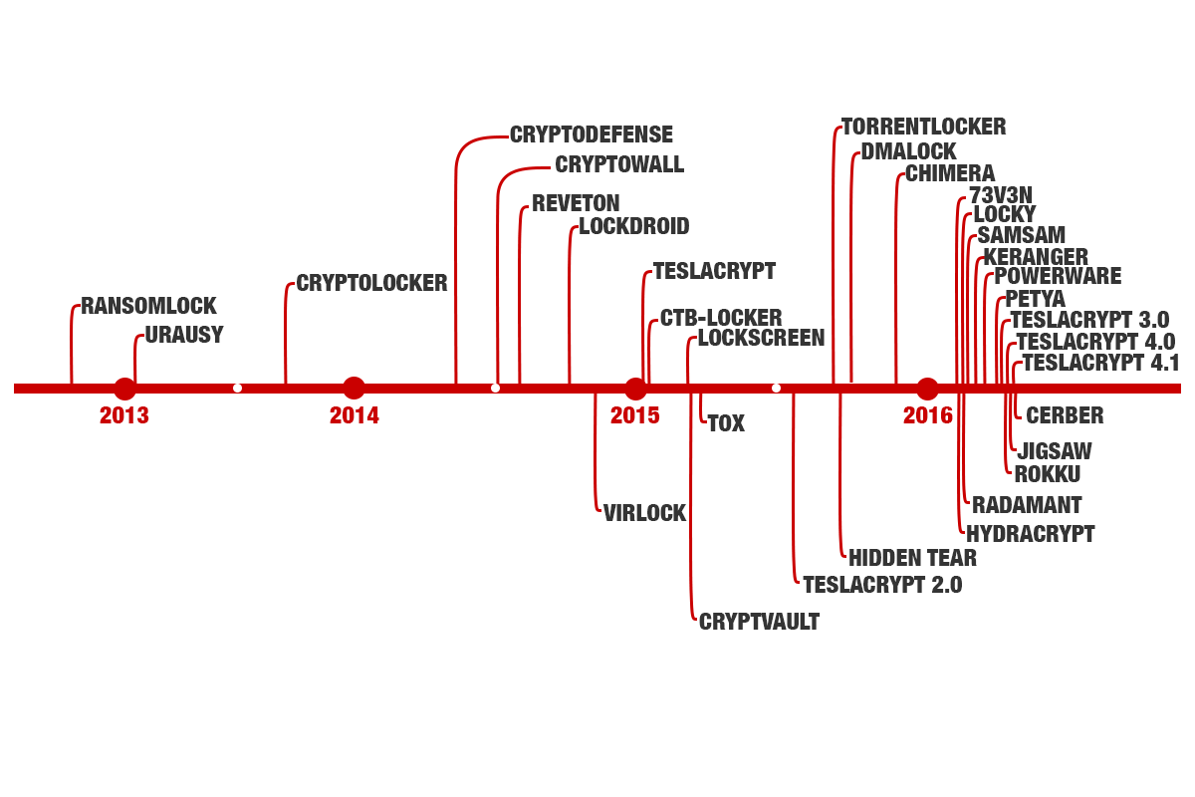

Hình 7: Sơ đồ tổng quan về mã độc Ransomware

### **1.3 Mức độ nguy hiểm, nguy cơ, hậu quả**

#### Mức độ nguy hiểm

#### Nguy cơ và hậu quả

### **1.4 Hiện trạng tại Việt Nam và Thế giới**

Trong năm 2015 và 2016 mã độc ransomware là vấn đề nghiêm trọng không chỉ ở Việt Nam mà cả trên phạm vi toàn thế giới. Với giá trị lớn từ đồng tiền ảo như bitcoin được phát triển đã mang đến một phương thức thanh toán an toàn cho tin tặc. Việt nam có thời điểm đã nằm trong mục tiêu của biến thể Ransomware có tên Locky. Ngoài việc phân chia theo địa lý quốc gia đối tượng tấn công của mã độc ransomware còn theo các nhóm người sử dụng như:

#### Nhóm người dùng thông thường

Ransomware có lẽ hiệu quả nhất đối với cá nhân không thông thạo với máy tính hay không có nhận thức về Ransomware và cách thức nó hoạt động. Nhóm người dùng gia đình là nạn nhân phổ biến của Ransomware do có ít kiến thức cơ bản về bảo mật thông tin cũng như ít được tiếp cận với hỗ trợ kỹ thuật dẫn tới việc không có khả năng giải quyết cùng với việc gia tăng áp lực khi cần dùng dữ liệu sẽ dễ dàng trả tiền chuộc cho tội phạm.

#### Khối doanh nghiệp

Thông tin và loại hình công nghệ sử dụng đã trở thành thứ quyết định sống còn của doanh nghiệp. Giả định rằng một doanh nghiệp có hàng tỷ lượt giao dịch trên hệ thống và bị Ransomware tấn công. Toàn bộ dữ liệu giao dịch, thông tin khách hàng trên hệ thống bị mã hóa dẫn tới ngưng trệ hoặc tạm dùng hoạt động sẽ khiến cho doanh nghiệp thiệt hại nghiêm trọng. Nhóm người dùng doanh nghiệp cũng có những dữ liệu quan trọng như tài liệu mật, tài sản trí tuệ, kế hoạch, số liệu tài chính...

#### Người dùng công cộng

Các cơ quan công cộng như tổ chức giáo dục, chăm sóc sức khỏe, tổ chức thực thi pháp luật cũng không ngoại trừ khả năng bị tấn công của Ransomware. Trong quá khứ đã có một vài trường hợp cơ quan thực thi pháp luật bị tấn công bởi Ransomware. Cũng như nhóm doanh nghiệp, khả năng trả tiền chuộc của đối tượng này cũng không cao như nhóm hộ gia đình do có các kế hoạch lưu trữ định kỳ và bộ phận CNTT để đảm bảo an toàn của hệ thống.

Theo số liệu thống kê của hãng bảo mật uy tín Kaspersky tính đến quý III năm 2016, thay đổi lớn nhất khiến Ransomware trở nên báo động là sự phát triển của mã độc tống tiền dạng mã hóa. Số kiểu ransomware đã tăng lên 17,7% trong vòng hai năm. Và số biến thể encryptor tăng lên 5.5 lần (từ 131,111 biến thể vào năm 2014-2015 lên tới 718,536 biến thể vào năm 2015-2016) .Cùng thời điểm đó, biến thể blocker giảm 13% từ 1,836,673 xuống còn 1,597,395 biến thể.

Tại thời điểm 2014-2015, mã độc CryptoWall chiếm khoảng 59% các vụ tấn công. Năm 2015-2016, TeslaCrypt đã thay thế vị trí dẫn đầu của CryptoWall với 49% các vụ tấn công.

Dưới đây là số liệu thống kê từ trang chủ của hãng Kaspersky.

[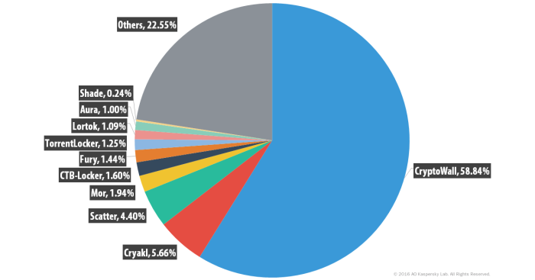](http://securitydaily.net/wp-content/uploads/2016/06/03.png)

Hình 4: Thống kê số lượng người dùng bị tấn công phân loại theo nhóm mã độc tống tiền mã hóa năm 2014-2015

[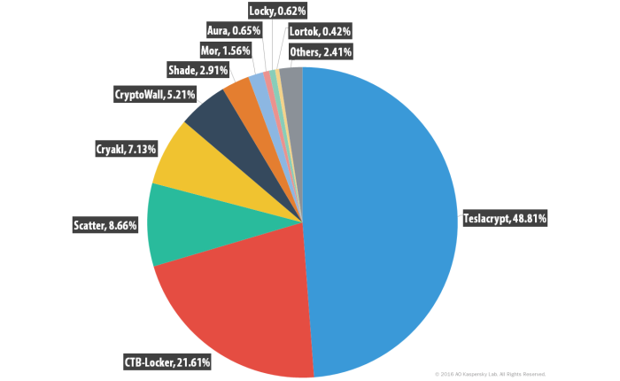](http://securitydaily.net/wp-content/uploads/2016/06/04.png)

Hình 5: Thống kê số lượng người dùng bị tấn công phân loại theo nhóm mã độc tống tiền mã hóa năm 2015-2016

**Phân bố địa lí mã độc ransomware**

Số lượng người dùng bị tấn công phân loại theo địa lí được thống kê bởi khách hàng sử dụng sản phẩm bảo mật của Kaspersky trên toàn cầu như sau:

|  |  |
| --- | --- |
| **Quốc gia** | **% người dùng bị tấn công ransomware trong tổng số tất cả các mã độc** |
| Kazakhstan | 6.99% |
| Algeria | 6.23% |
| Ukraine | 5.87% |
| Italy | 4.69% |
| Liên người dùngg Nga | 4.63% |
| **Việt Nam** | **3.86%** |
| Ấn Độ | 3.77% |
| Đức | 3.00% |
| Brazil | 2.60% |
| Hoa Kỳ | 2.07% |

*Bảng 1: Danh sách các quốc gia bị tấn công ransomware nhiều nhất trong năm 2014-2015*

#### Theo kiểu người dùng bị tấn công ransomware

Hầu hết mã độc tống tiền đều tấn công trực tiếp người dùng. Trong đó tin tặc có xu hướng chuyển nhanh từ người dùng hộ gia đình sang người dùng doanh nghiệp do cơ hội được thanh toán tiền chuộc lớn hơn.

|  |  |
| --- | --- |
| **Quốc gia** | **% người dùng bị tấn công ransomware trong tổng số tất cả các mã độc** |
| Ấn Độ | 9.60% |
| Liên Người dùngg Nga | 6.41% |
| Kazakhstan | 5.75% |
| Italy | 5.25% |
| Đức | 4.26% |
| Việt Nam | 3.96% |
| Algeria | 3.90% |
| Brazil | 3.72% |
| Ukraine | 3.72% |
| Hoa Kỳ | 1.41% |

|  |  |  |  |
| --- | --- | --- | --- |
| Quốc gia | 2014-2015 | 2015-2016 | thay đổi theo năm |
| Người dùng Nga | 562190 | 867651 | tăng 54.33% |
| Ấn Độ | 143973 | 325638 | tăng 126.18% |
| Hoa Kỳ | 107755 | 55679 | giảm 48.33% |
| Đức | 102289 | 138750 | tăng 35.65% |
| Việt Nam | 96092 | 89247 | giảm 7.12% |
| Ukraine | 69220 | 39246 | giảm 43.3% |
| Kazakhstan | 62719 | 39179 | giảm 37.53% |
| Algeria | 61623 | 38530 | giảm  37.43% |
| Italy | 49400 | 59130 | tăng 19.7% |
| Brazil | 43674 | 70078 | tăng 60.46% |

*Bảng 2: Danh sách các quốc gia bị tấn công ransomware nhiều nhất trong năm 2015-2016*

### 1.5 Nhu cầu phân tích phát hiện mã độc Ransomware

Nguồn gốc thành công của ransomware nằm trong mô hình kinh doanh có lợi nhuận cao của nó. Khoảng 3% các công ty của Mỹ trả khoản tiền chuộc. Điều này có vẻ thấp nhưng vẫn làm cho ransomware tống tiền một cách hiệu quả. Bên cạnh lợi cao, ransomware là một con đường hấp dẫn cho kẻ tấn công mạng thực hiện và thu về lợi nhuận. Những kẻ tấn ransomware có ít khả năng bị bắt vì sử dụng mạng thanh toán ẩn danh và đồng tiền ảo bitcoin, công việc phát triển ransomware và thực hiện tống tiền là tương đối dễ dàng.

Trên phương diện kỹ thuật, các yếu tố dẫn đến thành công của ransomware có thể được liệt kê như:

* Hệ thống thanh toán vô danh và liền mạch: Các loại tiền tệ cung cấp khả năng lưu động nhanh bất cứ nơi nào trên thế giới với các địa chỉ được ẩn danh. Điều này rất có lợi Cho kẻ tấn công ransomware, có thể hoạt động trên quy mô toàn cầu trong khi vẫn có thể thu được tiền chuộc dễ dàng từ nạn nhân.
* Công sức phát triển thấp: Các gia đình ransomware mới và các biến thể được phát hiện hàng ngày. Điều này một phần là vì ransomware tương đối dễ phát triển. mặt khác với sự sẵn có của các thư viện mật mã tiêu chuẩn các chương trình mã hóa mã hóa sử dụng RSA và AES một cách dễ dàng. Hơn nữa, với xu hướng phát triển của Ransomware-as-a-Service (RaaS), ngay cả những kẻ tấn công không kỹ thuật cũng có thể nhanh chóng tạo ra ransomware tùy biến. Với RaaS, các nhà phát triển ransomware tạo ra một bộ dụng cụ phát triển ransomware dễ sử dụng, mà khách hàng có thể mua và sử dụng để tạo ra Ransomware và địa chỉ để thanh toán tiền chuộc. Ngoài ra một số dự án ransomware nguồn mở như EDA23 và Hidden Tear4 ban đầu được dự định cho các mục đích giáo dục nhưng được sử dụng như một khuôn mẫu để tạo ra hàng trăm biến thể ransomware khác nhau.
* Chi phí phân phối hiệu quả: Kẻ tấn công Ransomware sử dụng phân phối độc hại có trả tiền dịch vụ để phân phối ransomware một cách dễ dàng trên quy mô toàn cầu. Những dịch vụ phân phối này sử dụng một loạt các nền tảng như spam, drive-by-downloads, malvertising và bộ dụng cụ khai thác…
* Tống tiền: Việc xác nhận thanh toán tiền chuộc và cấp chìa khóa giải mã (nếu có) thường tự động sử dụng email phản hồi tự động. Điều này trái ngược với mục tiêu các cuộc tấn công mà những kẻ tấn công phải lọc dữ liệu ra và hiểu giá trị của dữ liệu đã bị đánh cắp, hoặc hiểu được tổ chức cụ thể và tìm ra cách đánh cắp tiền.

Sự thành công liên tục của Ransomware tạo ra một mối đe dọa an ninh mạng nghiêm trọng. Theo thống kê của các hãng bảo mật uy tín, Việt Nam đang là một trong nhiều nạn nhân của các cuộc tấn công mã hóa dữ liệu đòi tiền chuộc. Mã độc này có rất nhiều hình thức lây lan nguy hiểm thông qua các chiến dịch phát tán các thư điện tử, thông qua việc khai thác các lỗ hổng bảo mật, thông qua các trình downloader và được sử dụng các kỹ thuật tinh vi nhằm tránh bị phát hiện bởi các phần mềm anti virus (chi tiết phân tích trong chương 2 của luận văn), chính vì vậy nhu cầu phân tích mã độc này là cao và thiết thực. Mặt khác số lượng nhân lực có trình độ chuyên môn sâu trong ngành còn hạn chế, trong khi kỹ thuật phát triển mã độc ngày càng tinh vi, công tác phân tích đòi hỏi trình độ chuyên gia và chuyên môn sâu. Bên cạnh đó sự phụ thuộc vào các sản phẩm nước ngoài khiến cho chúng ta luôn lệ thuộc vào các sản phầm của nước ngoài. Chính vì vậy việc nghiên cứu các quy trình phân tích, giải pháp phát hiện mã độc theo phương pháp phân tích độc sẽ giảm tải công việc cho các nhà phân tích và hỗ trợ đưa ra quyết định càng trở nên cần thiết.

## **Biện pháp phòng chống Ransomware**

Để phòng chống mã độc Ransomware chúng ta có thể sử dụng một số các giải pháp tạm thời như backup dữ liệu, sử dụng giải pháp cloud, sử dụng phần mềm antivirus mạnh để phát hiện những loại đã biết. Tuy nhiên về mặt lâu dài và hiệu quả cao chúng ta cần phát triển những công cụ nhằm phát hiện sớm các cuộc tấn công dạng này và đặc biệt là nâng cao nhận thức của người sử dụng máy tính.

### **Giải pháp backup**

Backup dữ liệu là một hoạt động quan trọng của người dùng, việc này cần được thực hiện thường xuyên, nếu máy tính hoặc máy chủ của người dùng bị tấn công và dữ liệu bị mã hóa, người dùng có thể khôi phục lại dữ liệu mà không phải trả tiền chuộc cho kẻ tấn công.

Back-up dữ liệu có nghĩa là người dùng sao chép các dữ liệu trong máy tính (hoặc tablet, smartphone...) của người dùng và lưu trữ nó ở một nơi khác, phòng khi máy tính của người dùng bị mã hóa dữ liệu hoặc gặp vấn đề như hỏng ổ cứng, bị nhiễm virus nặng, bị mất máy... Người dùng sẽ không lo bị mất dữ liệu trên máy nữa vì người dùng có thể backup dữ liệu của mình về từ nơi lưu trữ dự bị. Cách nhanh nhất để back-up dữ liệu là sử dụng các ổ đĩa rời, ổ cứng di động, USB hay thậm chí là đĩa DVD, VCD. Tuy nhiên đây là cách làm truyền thống đã trở nên lỗi thời, vì nguy cơ mất dữ liệu do các nguyên nhân vật lý cũng có thể xảy ra với chính các thiết bị lưu trữ di động này, đó là chưa kể đến chi phí mua sắm cũng không rẻ và dung lượng lưu trữ là có giới hạn. Để lưu trữ dữ liệu người ta có thể dùng nhiều công nghệ khác nhau. Tùy theo yêu cầu cụ thể của bài toán đặt ra mà lựa chọn công nghệ và thiết bị cho phù hợp. Theo cơ chế lưu trữ, hiện nay có một số loại hình lưu trữ dữ liệu cơ bản như:

**DAS (Direct Attached Storage):** Lưu trữ dữ liệu qua các thiết bị gắn trực tiếp

**NAS (Network Attached Storage):** Lưu trữ dữ liệu vào thiết bị lưu trữ thông qua mạng IP

**SAN (Storage Area Network):** Lưu trữ dữ liệu qua mạng lưu trữ chuyên dụng riêng. Mỗi loại hình lưu trữ dữ liệu có những ưu nhược điểm riêng và được dùng cho những mục đích nhất định.

Dưới đây là mô hình lưu trữ dữ liệu tổng quát.

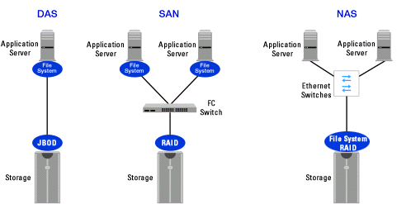

Hình 6: Giải pháp lưu trữ

### **2.2 Giải pháp sử dụng lưu trữ đám mây**

Khi người dùng sử dụng các dịch vụ lưu trữ đám mây, người dùng có thể lưu trữ và tải dữ liệu về từ nguồn trực tuyến trên Internet. Giống như việc người dùng lưu giữ hình ảnh, video trên các trang mạng xã hội: Google Driver, One Driver, Facebook, YouTube,... Có rất nhiều giải pháp lưu trữ dữ liệu đám mây, đây là hình thức lưu trữ rất tiện dụng, nhanh chóng và có độ an toàn dữ liệu tương đối. Tuy nhiên về tính bí mật dữ liệu là điều cần phải xem xét, sử dụng giải pháp lưu trữ đám mây này vẫn có nguy cơ bị tin tặc hoặc người có quyền quản trị xem hoặc lấy cắp dữ liệu, chính vì vậy phương án này chỉ phù hợp cho người dùng cá nhân hoặc tổ chức nhưng những dữ liệu này không phải là những tài liệu bí mật. Nếu các cơ quan tổ chức sử dụng dịch vụ lưu trữ đám mây của một số hãng uy tín, có trả phí cũng cần lưu ý cân nhắc việc giữ tính bí mật của dữ liệu bằng cách mã hóa dữ liệu cá nhân quan trọng trước khi đưa lên đám mây để lưu trữ.

### **2.3 Hướng nhận biết dẫn khắc phục hậu quả mã độc Ransomware**

#### a. Hướng dẫn nhận biết

Khi bị nhiễm ransomware các tài liệu, văn bản sẽ bị thay đổi nội dung, đổi tên file và đổi tên phần mở rộng như .locky, virus cerber, kimcilware..., phổ biến là các tệp tin có định dạng: .doc, .docx, .pdf, .xls, .xlsx, .jpg, .txt, .ppt, .pptx,.. một số loại còn khóa máy tính không cho sử dụng và đòi tiền chuộc. Đối với mỗi hệ điều hành và mỗi loại Ransomware đều có những dấu hiệu nhận biết khác nhau, tuy nhiên dấu hiệu nhận biết chung bao gồm những triệu chứng sau đây:

* Máy tính bị treo, tự khởi động lại vào chế độ Safe Mode (phổ biến trên Windows).
* Máy tính tự động bị khoá, không thể sử dụng được chuột và bàn phím hoặc không thể khởi động được và yêu cầu phải có password để đăng nhập.
* Trên màn hình Desktop của nạn nhân liên tục mở các file có nội dung thông báo lạ hoặc trình duyệt web tự động truy cập vào các trang web không rõ nguồn yêu cầu nạn nhân nạp tiền vào một tài khoản nào đó.
* Ngoài ra để xác định chính xác loại ransomware mà mình đã nhiễm người dùng có thể sử dụng tiện ích id ransomware. ID Ransomware là một tiện ích trực tuyến giúp người dùng kiểm tra và xác định xem đã bị ransomware nào tấn công và từ đó sẽ đưa ra giải pháp để người dùng cách khôi phục dữ liệu. Đầu tiên người dùng truy cập vào ID Ransomware tại địa chỉ: https://id-ransomware.malwarehunterteam.com/index.php. Sau đó bạn tiến hành tải lên một tập tin mẫu có thể là tập tin chứa thông tin về tiền chuộc và thanh toán mà ransomware yêu cầu hoặc một tập tin đã bị Ransomware mã hóa. Sau khi tải lên người dùng chờ trong giây lát để trang web phân tích dữ liệu và sẽ hiển thị thông tin của loại Ransomware đồng thời sẽ đưa ra hướng giải quyết.

#### b. Khắc phục và hạn chế rủi do

Khi gặp sự cố về Ransomware người quản trị viên cần:

* Nhanh chóng xác định phạm vi bị nhiễm Ransomware, cô lập máy bị nhiễm và phạm vi bị nhiễm thông thường là File Server, các thư mục dùng chung, máy tính nhân viên…
* Thông báo cho toàn thể tổ chức về tình hình sơ lược của Ransomware và dấu hiện nhận dạng sơ lược của Ransomware từ máy bị nhiễm. Các bước và biện pháp phòng tránh nhiễm, lây nhiễm cơ bản.
* Cách ly hoạt động của phòng người dùng, đối tượng bị nhiễm như tắt chia sẻ file trên máy chủ (Stop Sharing), cách ly máy chủ, phòng người dùng bị nhiễm mã độc (Cách ly vật lý hoàn toàn máy tính bị nhiễm)…
* Xem lại các file backup dữ liệu trước đó và xác định lượng dữ liệu có thể phục hồi, dữ liệu bị mất cho phòng người dùng liên quan để chuẩn bị cho công tác khôi phục lại dữ liệu.
* Lấy mẫu và gửi mẫu phân tích lên cho hãng cung cấp dịch vụ Antivirus/Endpoint của tôt chức. Nếu là mẫu cũ thì kiểm tra có các công cụ giải mã có sẵn (tham khảo trang <https://www.nomoreransom.org/>).
* Xác định nguyên nhân lây nhiễm. Do tải, cài đặt phần mềm, do email phishing có mã độc, do truy cập trang web, do USB…, để có thông tin bổ sung thông báo người dùng khác cách phòng tránh. Tăng cường chính sách ngăn chặn hạn chế các trường hợp xảy ra sau.
* Giữ lại Ổ cứng (Chứa dữ liệu) của máy tính lấy nhiễm để kiểm tra khả năng phục hồi dữ liệu (nếu có thể hoặc khi có key giải mã).
* Tiến hành các phương pháp ngăn chặn dấu hiệu cơ bản theo dấu hiệu của Ransomware.
* Chặn trên các hash MD5, tên file, đường dẫn và sử dụng Endpoint để chặn các dạng file này.
* Kiểm tra dấu hiệu nghi ngờ trên các email gửi vào hệ thống (nếu có) là dấu hiệu chung, cập nhật tạm thời cho Mail Gateway (nếu có) hoặc trên Mail Server để cách ly.
* Rà soát lại log của Web Gateway, Proxy trong thời điểm bị mã hóa và ngăn chặn kết nối đến C&C bên ngoài.
* Tổng hợp kết quả, gửi lại toàn bộ người dùng cảnh báo, dấu hiệu nhận biết, biện pháp phòng tránh, biện pháp thực hiện khi phát hiện.
* Thông báo về tình trạng dữ liệu có thể khôi phục lại (backup hoặc tool giải mã), thời gian dự kiến cho việc thực hiện này.
* Email cho người đứng đầu của bộ phận (Data Owner) để xác nhận cho việc thực hiện công tác phục hồi được thực hiện.
* Thực hiện công tác rà soát lần cuối cùng khả năng Ransomware còn tồn tại trên Server sau đó thực hiện phục hồi.
* Thông báo việc phục hồi hoàn tất và để người đứng đầu bộ phận xác nhận lại tình trạng của dữ liệu.
* Thông báo cho bộ phận bị nhiễm về việc dữ liệu được khôi phục lại và có thể làm việc (vẫn truy cập trong tình trạng cách ly cho đến khi hệ thống an toàn).
* Nhận lại kết quả của việc quét trên hệ thống và số lượng máy còn nhiễm, chưa quét, số lượng máy đã ổn và quét lại lần nữa hoặc nhờ hỗ trợ thêm từ phía bộ phận hỗ trợ.
* Chuẩn bị cho việc mở truy cập lại bình thường cho các bộ phận, phòng người dùng bị nhiễm khi xác định máy tính là sạch.

#### c. Khuyến nghị người dùng

Thường xuyên cập nhật bản vá, phiên bản mới nhất cho hệ điều hành và phần mềm chống mã độc (Kaspersky, Synmatec, Avast, AVG, MSE, CMC, v.v...). Khuyến khích các cơ quan, tổ chức sử dụng các phiên bản phần mềm phòng chống mã độc có chức năng đảm bảo an toàn khi truy cập mạng Internet và phát hiện mã độc trực tuyến.

Thường xuyên sử dụng phần mềm diệt mã độc, virus kiểm tra máy tính, ổ lưu trữ để phát hiện sớm nếu xuất hiện mã độc trên thiết bị.

Cần chú ý cảnh giác với các tệp tin đính kèm, các đường dẫn được gửi đến qua thư điện tử hoặc tin nhắn, hạn chế tối đa việc truy cập vào các đường dẫn này vì tin tặc có thể đánh cắp hoặc giả mạo hòm thư điện tử người gửi phát tán các kết nối chứa mã độc.

Sử dụng phần mềm diệt virus kiểm tra các tệp tin được gửi qua thư điện tử, tải từ trên mạng về trước khi kích hoạt. Nếu không cần thiết hoặc không rõ nguồn gốc thì không kích hoạt các tệp tin này.

Tắt chế độ tự động mở, chạy các tệp tin đính kèm theo thư điện tử.

Thực hiện sao lưu định kỳ dữ liệu: Cần tiến hành sao lưu định kỳ dữ liệu thường xuyên để có thể khôi phục dữ liệu khi máy tính bị Ransomware gây hại, các cơ quan, tổ chức có thể tham khảo một số biện pháp sau:

Sử dụng đĩa CD ROM, DVD ROM để sao lưu dữ liệu là phương pháp đơn giản và an toàn, tuy nhiên không được thuận tiện khi sử dụng lâu dài và thường xuyên.

Sử dụng các ổ lưu trữ USB, ổ đĩa cắm ngoài, ổ chia sẻ mạng v.v... Cần chú ý dữ liệu trong các ổ lưu trữ này hoàn toàn có thể bị ảnh hưởng nếu kết nối vào máy tính đã bị nhiễm mã độc Ransomware. Do vậy phải đảm bảo máy chưa bị nhiễm mã độc trước khi sao lưu hoặc khởi động máy tính từ ổ đĩa khởi động ngoài khi thực hiện sao lưu để đảm bảo an toàn.

Sử dụng các công cụ, giải pháp chuyên dụng để sao lưu như: các máy chủ quản lý tệp tin, máy chủ sao lưu từ xa, các công cụ lưu trữ đám mây cho phép khôi phục lịch sử thay đổi của tập tin mà khi xảy ra sự cố có thể khôi phục lại từ thời điểm trước đó..

## **3. Kết luận chương**

Trong chương một tôi đã trình bày cơ bản về thực trạng của mã độc Ransomware bao gồm các nội dung như lịch sử phát triển, mức độ nguy hiểm, thực trạng tạo Việt Nam và Thế giới, cách nhận biết, đặc biệt là một số biện pháp phòng tránh tạm thời và khuyến nghị cũng như các bước tạm gọi là quy trình xử lý khi nhiễm mã độc. Các nội dung trên nhằm giúp người sử dụng có một cái nhìn tổng quát và nhận thức rõ ràng về mối nguy hại mã hóa dữ liệu. Trong chương 2 tôi sẽ giới thiệu về thiết lập môi trường phân tích, một số phương pháp phân tích và các ưu nhược điểm của việc phân tích tĩnh và phân tích động từ đó có lựa chọn về công cụ hỗ trợ để xây dựng tập các hành vi đặc trưng của loại mã độc này.

# CHƯƠNG 2: Phương pháp phân tích, phát hiện mã độc Ransomware

## **Một số phương pháp phát hiện nhanh trong thực tiễn**

### **1.1 Thông qua danh sách đen (blacklist)**

Phương pháp phát hiện dựa trên dấu hiệu kêt nối mạng của tệp tin thực thi chứa mã độc thông qua việc kết nối đến các danh sách địa chỉ IP, máy chủ điều khiển C&C thuộc danh sách đen đã biết. Trong luận văn này tôi cũng sử dụng việc kết nối đến các tên miền hoặc C&C server, địa chỉ TOR thuộc danh sách “blacklist” làm một trong các dấu hiệu đặc trưng để phát hiện loại mã độc này. Danh sách được cập nhật từ nguồn được chia sẻ công khai trên trang web <https://ransomwaretracker.abuse.ch/blocklist/>.

### **1.2 Hashing, dấu vân tay của malware (phần mềm antivirut)**

Hashing là một phương pháp phổ biến được sử dụng để định danh malware. Đưa file malware qua một chương trình hashing sẽ tạo ra một giá trị hash duy nhất. Với đặc tính của thuật toán hash, chỉ cần dữ liệu đầu vào sai khác 1 bit, thì giá trị hash đầu ra sẽ có những sai khác rất lớn và không thể dự đoán được nên giá trị hash đó là định danh của malware, không thể có 2 file khác nhau mà có giá trị hash giống nhau. Thuật toán Message Digest Algorithm 5 (MD5) thường được sử dụng nhiều nhất, tiếp sau là Secure Hash Algorithm 1 (SHA-1) cũng khá phổ biến.

## **Môi trường hỗ trợ phân tích, phát hiện mã độc**

### **2.1 Cơ sở lý thuyết**

Để phân tích mẫu mã độc, trước hết người phân tích phải chắc chắn có một môi trường chuẩn để tiến hành phân tích, đây là điều rất quan trọng ảnh hưởng trực tiếp đến kết quả phân tích. Môi trường cần phải đầy đủ các phần mềm, bộ công cụ cần thiết. Chúng ta có hai cách xây dựng môi trường phân tích là xây dựng trực tiếp trên phần cứng hoặc xây dựng hệ thống phân tích trên phần mềm. Khi xây dựng môi trường phân tích trên phần cứng sẽ có lợi thế đối với một số mã độc tinh vi có cơ chế chống debug khi nhận thấy môi trường phân tích là máy ảo. Nhưng bất lợi là khi xây dựng môi trường trên phần cứng chi phí đầu tư, vận hành lại rất cao. Trái với xây dựng môi trường phân tích trên phần cứng, xây dựng môi trường phân tích trên phần mềm đang là lựa chọn đáp ứng tốt việc phân tích mã độc hiện nay. Môi trường phân tích sẽ được xây dựng dựa trên phần mềm có nhiều ưu điểm, được sử dụng các thiết bị phần cứng ảo với số lượng lớn mà chi phí thấp. Hơn nữa chức năng Snapshot của các phần mềm ảo hóa cho phép người phân tích ghi lại một trạng thái của máy ảo với thời gian rất nhanh, ngoài ra có thể trả máy ảo về thời điểm trước khi thực hiện một thao tác nào đó.

#### **2.1.1 Sử dụng môi trường ảo hóa**

VMware Workstation là một phần mềm ảo hóa mạnh mẽ dành cho các nhà phát triển, kiểm tra phần mềm và các chuyên gia IT cần chạy nhiều hệ điều hành (HĐH) cùng lúc trên một máy vật lý. Người dùng có thể chạy các HĐH Windows, Linux, Netware hay Solaris x86 trên các máy ảo di động mà không cần phải khởi động lại hay phân vùng ổ cứng. Khi sử dụng VMware Workstation người sử dụng có thể tạo nhiều máy ảo bên trong và các máy ảo này chia sẻ CPU, RAM, Card mạng với máy tính thật. Điều này cho phép xây dựng nên một hệ thống với một vài máy tính được nối với nhau theo một mô hình nhất định, người sử dụng có thể tạo nên hệ thống của riêng mình đảm bảo môi trường cho mã độc hoạt động hết hành vi của mình. Snapshot là một tính năng rất hay của Vmware, ý nghĩa của nó như sau:

* Giúp lưu lại tình trạng của máy tính tại một thời điểm bất kỳ.
* Hỗ trợ khôi phục máy tính về một thời điểm đã được tạo snapshot trước đó.
* Snapshot giúp cho việc restore hệ thống trở nên đơn giản hơn mà không cần phải cài lại windows hay remove đi các dịch vụ, ứng dụng đã cài đặt trước đó.

Đặc biệt trong trường hợp người dùng triển khai thành công một hệ thống phức tạp và muốn cài đăt thêm một chức năng nào đó thử nghiệm mà sau đó muốn loại bỏ nó khỏi hệ thống, hoặc lo ngại một thời gian sau sẽ không chạy được nữa, người dùng có thể tạo snapshot của hệ thống tại thời điểm đó và nếu xảy ra bất cứ trục trặc gì, chỉ cần restore lại trạng thái đã tạo snapshot.

#### **2.1.2 Lựa chọn hệ điều hành**

Lựa chọn một hệ điều hành để làm môi trường hoạt động của mã độc, thông thường người phân tích thường chọn phiên bản Windows XP SP3. Đầu tiên, Windows là hệ điều hành phổ biến của tất cả mọi loại mã độc (trừ mã độc dành cho mobile) có thể hoạt động được. Thứ hai, hệ điều hành này gọn nhẹ và đơn giản, chỉ cần 512MB RAM là đủ cho việc phân tích các mẫu malware nhỏ đến vừa. Các dịch vụ trên XP cũng ít và đơn giản, không rắc rối và nhiều như các phiên bản sau của họ Windows. Và SP3 là phiên bản ổn định nhất của hệ điều hành này. So với SP2, SP3 được phép cài đặt nhiều gói phần mềm từ Microsoft hơn. Người phân tích cần chú ý tắt các dịch vụ ảnh hưởng đến mạng của Windows như Windows Update, Firewall… để tránh cản trở malware hoặc các gói tin bị lẫn vào dữ liệu mạng giám sát.

#### **2.1.3 Chuẩn bị kết nối mạng**

Nên sử dụng một hệ thống mạng riêng (vlan riêng đã được cấu hình không ảnh hưởng đến vlan khác) để phân tích cho phép malware kết nối ra mạng thật qua chức năng chọn kết nối mạng NAT hoặc Bridge. Việc này giúp cho việc giám sát không bị lẫn các gói tin của mạng khác, ứng dụng khác. Nếu cho phép malware kết nối ra hệ thống mạng thật, malware sẽ lấy về những dữ liệu thật và thực hiện những thao tác phá hoại thật giúp người phân tích thu thập được nhiều thông tin quan trọng.

#### **2.1.4 Cài đặt các gói phần mềm bổ trợ cần thiết (thêm giải thích)**

Với sự đa dạng của malware chỉ có hệ điều hành là chưa đủ để thực thi mã độc, một số loại mã độc được viết bằng .Net, Java, … nên người phân tích cần phải cài đặt các gói Net Framework (tất cả các bản từ 2.0 đến mới nhất) và Java Runtime Environment các bản cũ 32 bit vì tính tương thích với hệ điều hành, Adobe Flash Player…

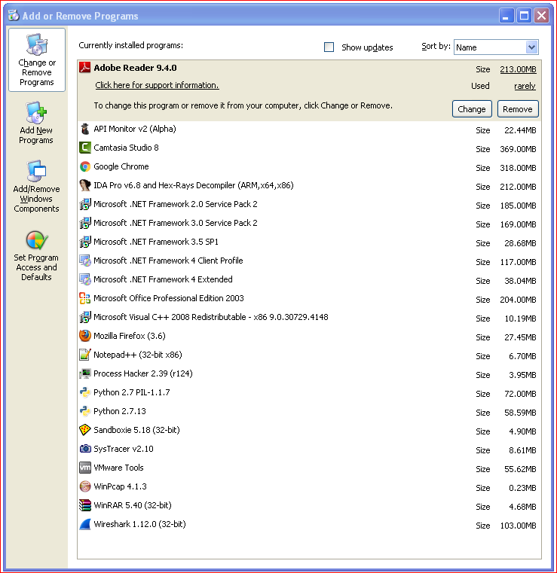

Hình:…..

### **2.2 Công cụ trợ giúp**

Việc lựa chọn các công cụ phân tích giúp người phân tích giảm tài công việc cũng nhưng làm cho quá trình phân tích diễn ra nhanh hơn, mang lại kết quả chính xác hơn. Ngoài việc cài đặt những phần mềm giống như một người dùng bình thường như: phân mềm đọc file PDF, Office…

Bộ công cụ phân tích do chính Microsoft cung cấp có tên “Sysintenals Suite”. Bộ này bao gồm đầy đủ các công cụ để giám sát những gì đang diễn ra trong hệ điều hành Windows. Người phân tích có thể giám sát mọi tác động lên một máy tính thông thường. Các công cụ theo dõi mọi tiến trình trong hệ thống thường dùng : Process Explorer (procexp.exe), Process Monitor (procmon.exe), Strings…

#### 2.2.1 Process Explorer

Cho phép xem danh sách các tiến trình dưới dạng cây của từng tiến trình và dịch vụ đang chạy dưới tiến trình nào.

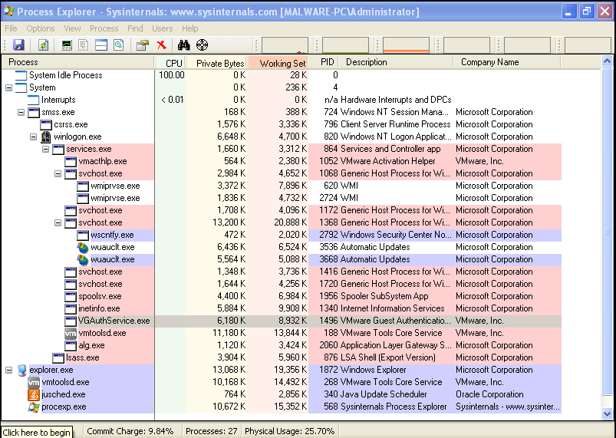

Hình 8: **Process Explorer**

#### 2.2.2 Process Monitor

Process Monitor hay procmon là một công cụ giám sát nâng cao cho Windows, cung cấp một phương pháp để giám sát những hoạt động nhất định của registry, hệ thống file, mạng, process và thread. Mặc dù procmon thu thập một lượng lớn dữ liệu, nhưng không phải tất cả. Nó có thể không bắt được hoạt động của các trình điều khiển thiết bị (device driver) của thành phần user-mode đang giao tiếp với rootkit qua điều khiển I/O, cũng như là lệnh gọi GUI như SetWindowsHookEx. Cột Operation sẽ nhanh chóng cho ta biết những hoạt động mà process thực hiện trên hệ thống, ở đây bao gồm các hoạt động trên file, và registry.

Sử dụng bộ lọc để xem các lời gọi hệ thống khác như RegSetValue, CreateFile, WriteFile, Process Name (biet ten file ma doc dang chạy), Operation (Làm gì vào đâu), và Detail (chi tiết hơn). Cuối cùng là lựa chọn hiển thị "Include" hay không hiển thị "Exclude" trên giao diện chính của procmon. Ngoài ra procmon cung cấp 5 nút lọc nhanh trên giao diện để sử dụng lần lượt là:

* Show Registry Activity: hiển thị các sự kiện liên quan đến registry
* Show File System Activity: hiển thị các sự kiện liên quan đến file
* Show Network Activity: hiển thị các sự kiện liên quan đến mạng
* Show Process and Thread Activity: hiển thị các sự kiện liên quan đến process và thread.
* Show Profilling Events: hiển thị những sự kiện liên quan đến thời gian sử dụng bộ xử lý của process.

Nếu malware khởi chạy cùng hệ thống lúc khởi động, sử dụng

Options chọn Enable Boot Logging để cài đặt procmon như là một startup driver để bắt những sự kiện startup. Phân tích những sự kiện được ghi lại bởi procmon cần sự kiên nhẫn, có rất nhiều sự kiện thuộc về hoạt động khởi động bình thường của file thực thi. Nhưng đây vẫn là cách dễ nhất để quan sát và đánh giá hoạt động của malware.

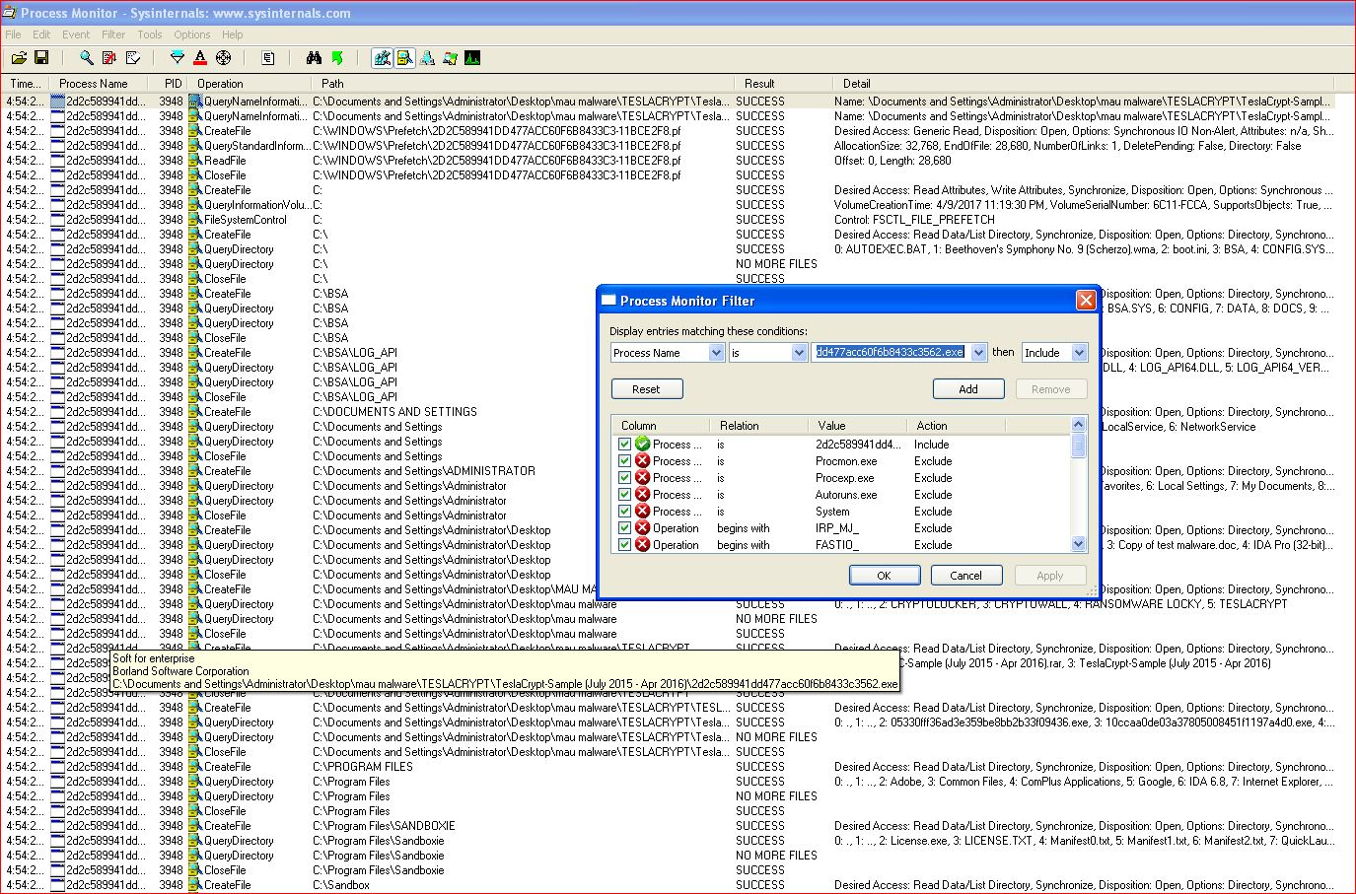

Hình 9: Process Monitor

#### 2.2.3 ProcessHacker

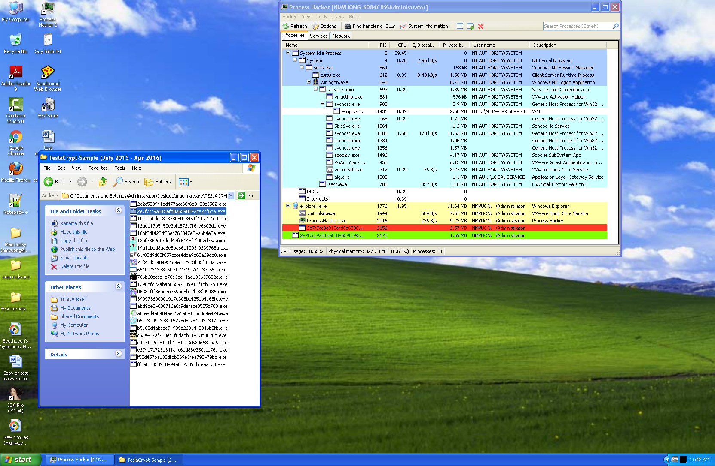

#### 2.2.4 SysTracer (Blue Project)

#### 2.2.5 Các công cụ khác

1. **PEview:** Công cụ phân tích header của file PE. Cho phép ta xem mọi thông tin có trong file PE như ngày giờ biến dịch, các section, các Import và Export Function.
2. **Regshot:** Theo dõi sự thay đổi của Registry. Chỉ cần trước khi kích hoạt malware công cụ này sẽ capture lại Registry và capture lại Registry lần nữa sau khi đã kích hoạt mẫu thì người dùng sẽ có được thông tin về các giá trị bị thay đổi dưới dạng text dễ nhìn.
3. **PEiD:** Công cụ phân tích PE signature mạnh mẽ, cho phép người dùng biết được file PE được tạo ra bằng ngôn ngữ gì, công cụ gì, version, và thông tin về packer đã được sử dụng. Dùng những thông tin này, người dùng sẽ dễ dàng hơn trong việc phân tích file PE dựa vào các đặc trưng của từng ngôn ngữ lập trình. Ngoài ra PEiD còn hỗ trợ các plugin cho phép người dùng thực hiện một số tính năng đặc biệt ngay trong cửa sổ chương trình như tìm OEP, view strings, calculate checksum, hoặc thậm chí là unpack.
4. **w32Dasm, OllyDBG, IDA**: Các công cụ dịch ngược mã nhị phân file PE.
5. **Wireshark:** Công cụ không thể thiếu trong việc phân tích mạng thông qua các gói tin nó bắt được hoặc từ các tệp tin PCAP xuất ra từ hệ thống giám sát, nó thay thế được cho gần như mọi công cụ phân tích mạng khác.
6. **Sandbox:** Công cụ phân tích hành vi của các tệp tin thực thi như: dll, exe, bin… Vd: Norman SandBox, GFI Sandbox, Joe Sandbox, ThreatExpert, BitBlaze, Comodo Instant Malware Analysis, Cuckoo Sandbox, Malwr…

## **Phân tích đánh giá các phương pháp**

Thông thường khi tiến hành phân tích mã độc chúng ta chỉ có mẫu mã độc dưới dạng tệp tin thực thi, và không thể đọc trực tiếp file này để tìm kiếm hành vi của malware. Để có thể hiểu được mã độc người phân tích sẽ sử dụng những công cụ khác nhau, mỗi công cụ sẽ tiết lộ một chút thông tin về malware. Từ những mảnh nhỏ thông tin đó người phân tích sẽ có được một bức tranh đầy đủ chi tiết về mã độc.

Có hai cách tiếp cận để phân tích mã độc

* Phương pháp phân tích tĩnh (code (static) analysis)
* Phương pháp phân tích động (behavioral (dynamic) analysis)

Cả 2 phương pháp này cùng có mục đích là giải thích cách hoạt động của mã độc, công cụ, tuy nhiên thời gian làm việc và kỹ năng cần có thì lại rất khác nhau. Phân tích tĩnh thường đòi hỏi người phân tích xem xét kỹ mã của virus (đã được chuyển sang dạng có thể hiểu được, như assembly, hay C), hiểu được luồng thực thi và các hành vi của nó thông qua mã đã dịch ngược. Phân tích động là phân tích cách hoạt động của mã độc khi nó được thực thi, nó kết nối đến đâu, lây lan như thế nào, cài đặt những gì vào hệ thống, thay đổi thành phần nào, hoạt động ra sao. Mỗi phương pháp đều có điểm mạnh, yếu riêng. Trong phần tiếp theo tôi sẽ làm rõ hơn về hai phương pháp này.

### **3.1 Phương pháp phân tích tĩnh**

#### 3.1.1 Phương pháp phân tích tĩnh mức cơ bản

Bao gồm việc kiểm tra các tập tin thực thi. Phân tích tĩnh cơ bản có thể xác định một tập tin là độc hại, cung cấp các thông tin chức năng của tập tin độc hại đó, và đôi khi cung cấp thông tin mà sẽ cho phép người dùng tạo ra các chữ ký mạng đơn giản. Phân tích tĩnh cơ bản thì đơn giản và nhanh chóng, tuy nhiên nó sẽ không hiệu quả hoặc bỏ sót những hành vi quan trọng khi gặp phải các phần mềm độc hại sử dụng các kỹ thuật chống dịch ngược mã tinh vi.

#### 3.1.2 Phương pháp phân tích tĩnh mức nâng cao

Với những loại mã độc phức tạp để đọc hiểu được hết mã thực thi của nó là một việc rất khó cần phải thực hiện phân tích tĩnh nâng cao. Phương pháp này cung cấp cho người phân tích cái nhìn hết sức chính xác về những gì mà nó làm. Để làm được việc này cần thực hiện kỹ thuật dịch ngược (Reverse Engineering) nội dung bên trong của mã độc bằng cách đọc tập tin thực thi vào một bộ phân tách và xem xét các chỉ thị của chương trình để phát hiện các chương trình nghi ngờ. Các chỉ thị được thực thi bởi CPU, phân tích tĩnh nâng cao sẽ cho biết tiến trình nào là đáng ngờ. Tuy nhiên, phân tích tĩnh nâng cao đòi hỏi kiến thức chuyên môn về lập trình, cấu trúc mã lệnh, và các khái niệm về hệ điều hành Windows với thời gian phân tích lâu và tốn rất nhiều công sức.

#### 3.1.3 Công cụ hỗ trợ

Phân tích tĩnh được thực hiện dưới sự hỗ trợ của các công cụ debugger, disassembler, decompiler (như OllyDbg, IDA, WinDbg…). Trong khi phân tích động dựa vào các công cụ monitor hệ thống, mạng (như ProcessMon, network monitor, TcpView, Autoruns…).

Thực hiện trích xuất những thông tin quan trọng từ tệp tin chứa mã độc

* 1. Sử dụng công cụ quét malware online

Bởi vì những công cụ quét malware sử dụng những signature và heuristics khác nhau, sẽ hữu dụng nếu dùng một vài chương trình antivirus khác nhau để kiểm tra một file nghi ngờ. Những công cụ như virusTotal ([www.virustotal.com](http://www.virustotal.com)) cho phép tải lên một tệp tin để quét bởi nhiều trình antivirus. VirusTotal tạo ra một báo cáo cung cấp tỉ lệ antivirus xác định được malware, tên malware, và nếu có thể là một vài thông tin thêm về malware.

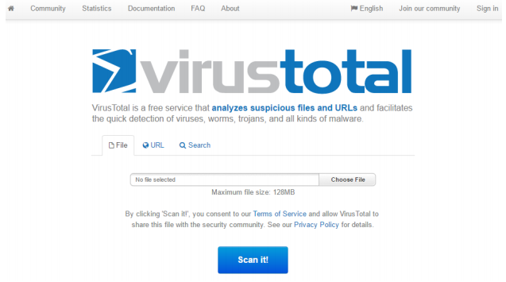

* 1. Sử dụng giá trị hash để định danh malware

Hashing là một phương pháp phổ biến được sử dụng để định danh malware. Đưa file malware qua một chương trình hashing sẽ tạo ra một giá trị hash duy nhất. Với đặc tính của thuật toán hash, chỉ cần dữ liệu đầu vào sai khác 1 bit, thì giá trị hash đầu ra sẽ có những sai khác rất lớn và không thể dự đoán được nên giá trị hash đó là định danh của malware, không thể có 2 file khác nhau mà có giá trị hash giống nhau. Thuật toán Message Digest Algorithm 5 (MD5) thường được sử dụng nhiều nhất, tiếp sau là Secure Hash Algorithm 1 (SHA-1) cũng khá phổ biến.

* 1. Thu thập thông tin từ những chuỗi (string), hàm, và tiêu đề (headers) của file

Chương trình “strings.exe” trong bộ công cụ Sysinternals Suite hỗ trợ tỉm kiếm các chuỗi ký tự bên trong một file. Từ những chuỗi ký tự này ta có thể đưa ra một số dự đoán cơ bản khi xác định được một số hàm chức năng liên kết động. Khi biết một số thư viện mà mã độc gọi có thể đoán được những hành động mà chúng sẽ thực hiện

Ý nghĩa một số hàm, thư viện:

* Hàm **LoadLibrary và GetProcAddress** cho phép một chương trình truy cập vào bất cứ hàm nào trong bất kỳ thư viện nào trên hệ thống.
* Hàm **CreateProcessA**, **CreateMutexA**, **OpenMutexA** liên quan đến việc tạo process, tạo và mở mutex, có thể malware sẽ tạo thêm process mới, đồng bộ bằng mutex.
* Thư viện **WS2_32.dll**: Đây là một thư viện chứa các hàm sử dụng để giao tiếp mạng, có thể malware sẽ kết nối ra ngoài internet.
* Thư viện **Kernel32.dll**: Đây là một DLL rất phổ biến và có chức năng cốt lõi quan trọng, cho phép truy cập thao tác trên bộ nhớ, tập tin, và hệ thống phần cứng.
* Thư viện **Advapi32.dll**: Đây là DLL cung cấp việc truy cập tới các thành phần cốt lõi cao cấp của Windows như là Service Manager và Registry.
* Thư viện **User32.dll**: Đây là DLL chứa tất cả các thành phần giao diện người dùng, như là các nút (buttons), các thanh cuộn (scroll bars), và các thành phần cho việc kiểm soát và hồi đáp các hành động tác vụ của người dùng.
* Thư viện **Gdi32.dll**: Đây là DLL chứa các chức năng hiển thị và các thao tác đồ họa.
* Thư viện **Ntdll.dll:** DLL này là giao diện tương tác với nhân của Windows (Windows Kernel). Các tác vụ thực thi thường không thêm trực tiếp tập tin này khi chạy, mà nó luôn được thêm gián tiếp thông qua tập tin Kernel32.dll. Nếu một tiến trình thực thi thêm tập tin này vào, nó có nghĩa là tác giả có ý định sử dụng chức năng ẩn đối với các chương trình Windows. Một vài nhiệm vụ như ẩn các chức năng hay các tiến trình hoạt động sẽ sử dụng giao diện tương tác này.
* Thư viện **WSock32.dll và Ws2_32.dll**: Đây là các DLLs về hệ thống mạng. Một chương trình có thể truy cập một là bằng các kiểu kết nối thông dụng nhất tới hệ thống mạng hoặc thực hiện các tác vụ liên quan tới hệ thống mạng.
* **Wininet.dll**: Đây là DLL chứa các chức năng mạng cao cấp hơn như triển khai thực hiện các giao thức như FTP, HTTP, và NTP.

#### 3.1.4 Minh họa quá trình thực hiện phân tích mẫu mã độc TeslaCrypt

Đây là mẫu mã độc ransomware khá phổ biến và nhiều biến thể nguy hiểm, chúng đã có cả một chiến dịch thuê bên thứ 3 để phát tán thư rác có chứa mã độc đến người dùng. Hình dưới đây mô tả về quá trình từ khi phát tán mã độc đến khi mã hóa thông tin của nạn nhân và cảnh báo đòi tiền chuộc.

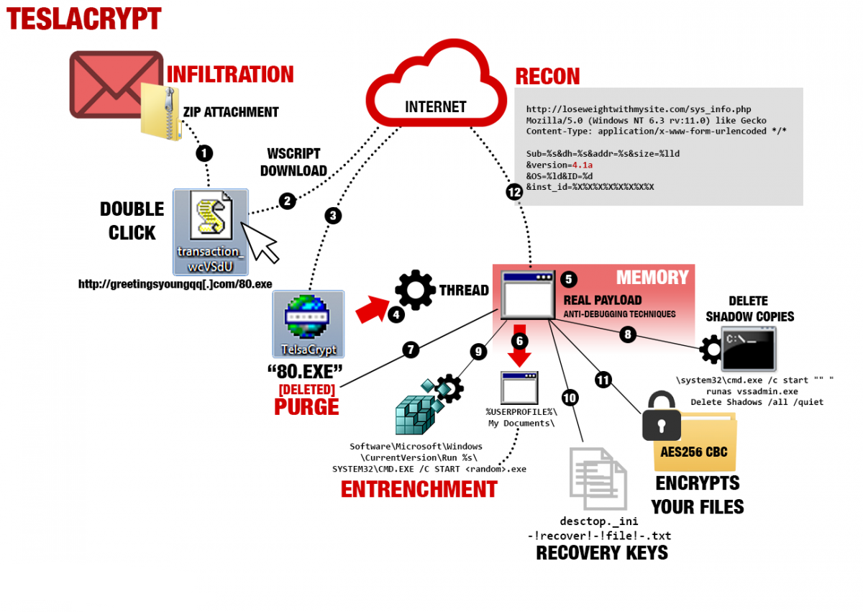

*Hình 10: quá trình phát tán tesla*

1. **Quá trình phát tán**

Phát tán phần mềm trình downloader đến người dùng: TeslaCrypt được phân phối sử dụng một tập tin đính kèm được nén trong email chứa một downloader JavaScript. Theo thông tin từ các tổ chức nghiên cứu bảo mật uy tín như Kapersky TeslaCrypt Ransomware có cả một chiến dịch phát tán mail bằng cách thuê một bên thứ 3 chuyên nghiệp.

1. **Quá trình cài đặt**

Sau khi người dùng click vào link file zip đính kèm sẽ được tải chứa một file có tên **transaction_wcVSdU.js**. Khi người dùng giải nén gói tin này và file JavaScript được thực thi, Windows Script Host (Microsoft Windows Script Host (WSH) là một công nghệ tự động của hệ điều hành Microsoft Windows cung cấp các kịch bản thực thi các tệp tin batch, nhưng với nhiều tính năng được hỗ trợ) sẽ chạy và thực thi JavaScript. Trình “downloader” khởi tạo một yêu cầu HTTP GET đến URI sau đây để tải về mã độc TeslaCrypt: <http://greetingsyoungqq[.]com/80.exe>. Nếu yêu cầu thành công, mã nhị phân sẽ được ghi vào đĩa trong thư mục **%TEMP%** của người dùng hiện tại.

Phiên bản thông tin chứa trong metadata của nó sẽ giúp việc cấy ghép và giả mạo chính nó như là một hệ thống DLL chính thức của Windows.

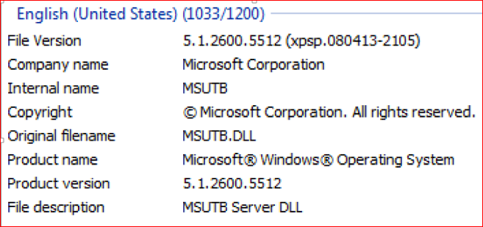

Khi thực hiện, nó sẽ giải nén và ghi vào một tệp tin PE sạch nằm trong bộ nhớ heap (heap memory - Khi người dùng chạy chương trình Java, JVM sẽ yêu cầu hệ điều hành cấp cho một không gian bộ nhớ trong RAM để dùng cho việc chạy chương trình. JVM sẽ chia bộ nhớ được cấp phát này thành 2 phần: Heap và Stack cho việc quản lý). Tệp tin PE sạch này chứa các lời gọi hàm, thư viện mà nó đã cây ghép để thực hiện chức năng độc hại.

1. **Các kỹ thuật chống phân tích**

Làm rối code (String Obfuscation) để tránh bị phát hiện và ẩn đi những chuỗi gốc của nó, những mã nhị phân được sử dụng kênh liên lạc giữa các tiến trình (COM objects). Bằng cách sử dụng các các API CoInitialize và CoCreateInstance của Windows. Những cấy ghép đó có thể được DirectShow điều khiển thông qua Software\Microsoft\DirectShow\PushClock sử dụng một kênh bí mật với thư viện quartz.

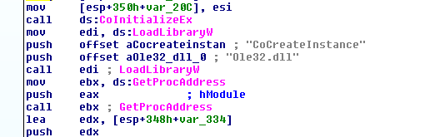

Chống gỡ lỗi (anti-debugging): TeslaCrypt gọi chức năng chống gỡ lỗi (anti-debugging) nhiều lần để ngăn chặn gỡ lỗi tự động hoặc theo dõi API. Bằng cách sử dụng các kỹ thuật né tránh QueryPerformance/GetTickCount, lưu trữ bộ đếm thời gian đầu vào của một tiến trình và sau đó ghi lại nó ở cuối của tiến trình.

Chống giám sát (anti-monitoring): Biến thể TeslaCrypt được thiết kế để vô hiệu hóa 5 ứng dụng giám sát tiêu chuẩn của Windows. Các mã nhị phân liệt kê tất cả các tiến trình hoạt động và sử dụng GetProcessImageFileName để lấy tên tập tin thực thi trong mỗi tiến trình. Một tiến trình sẽ được chấm dứt nếu tên tập tin của nó có chứa bất kỳ của các chuỗi sau đây:

|  |
| --- |
| * taskmgr (Task Manager) * regedi (Registry Editor) * procex (SysInternals Process Explorer) * msconfi (System Configuration) * cmd (Command Shell) |

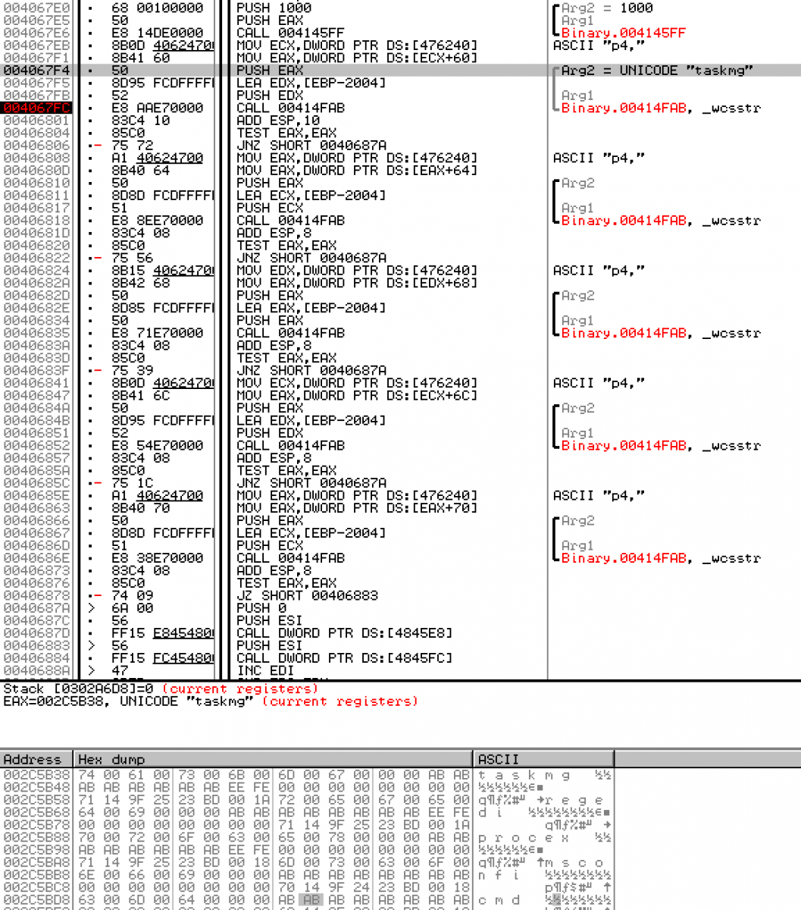

1. **Cơ chế chốn tránh**

Mã độc thực hiện cấy ghép chính nó vào ổ đĩa "**%UserProfile%\Documents\[12 random a-z characters].exe”.**

Để duy trì thiết lập này lâu dài, mã độc còn thực hiện thay đổi một giá trị trong registry:

**HKCU\Software\Microsoft\Windows\CurrentVersion\Run\%s\ SYSTEM32\CMD.EXE /C START %USERPROFILE%\Documents\[12 random a-z characters].exe**

Đăng ký giá trị registry:

**“HKLM\SOFTWARE\Microsoft\Windows\CurrentVersion\Policies\System\EnableLinkedConnections”**

Bằng cách đăng ký giá trị này chúng đều có thể lợi dụng cả người dùng thông thường và quản trị viên cho quyền kết nối thiết bị với mạng, điều này cho phép việc cấy ghép dễ dàng truy cập vào các tập tin trên kết nối mạng chia sẻ bên ngoài để mã hóa các tệp tin trên ổ cứng cục bộ. Trong môi trường mạng có kết nối sẽ làm tăng đáng kể nguy cơ lây lan và thiệt hại.

Mã hóa: các tập tin được mã hóa bằng thuật toán AES256 CBC.

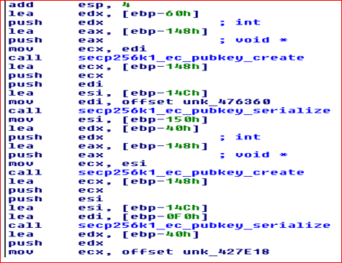

Tạo thông tin về nạn nhân:

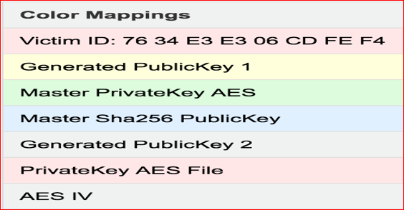

Thường xuyên gọi lại các yêu cầu HTTP POST: Sau khi mã hóa thành công sữ liệu của nạn nhân, malware khởi tạo một tiến trình khác và cố gắng yêu cầu http post đến 6 địa chỉ URI:

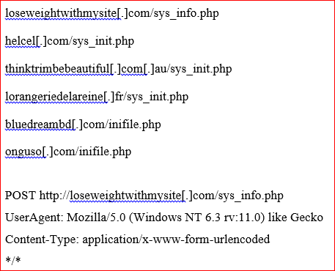

Hình: xxxxxxxxxxxx

Dữ liệu POST được sử dụng để truyền tải các dữ liệu theo dõi nạn nhân. Bao gồm các thông tin như: cấu hình máy, thông tin phiên bản, địa chỉ hướng dẫn thanh toán Bitcoin…

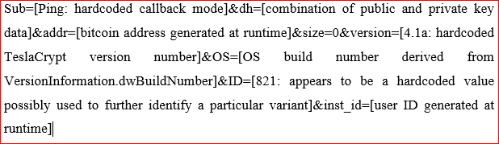

Hình: XXXXXXXXXXXXXXXXXXX

Như vậy có thể tổng kết lại quá trình hoạt động của mã độc TeslaCrypt theo các bước như sau:

**Bước 1**: Phát tán tập tin JavaScript đã nén và chứa phần mềm downloader.

**Bước 2**: Tập tin JavaScript là một downloader sử dụng môi trường hỗ trợ của Windows Script Host (WSH) hoặc Wscript để download mã. Khi tệp tin JavaScript được giải nén và thực hiện, WSH sẽ được gọi để thực thi mã bên trong.

**Bước 3**: Chương trình downloader tải TeslaCrypt về cấy ghép thông qua một yêu cầu HTTP đến “greetingsyoungqq[.]com/80.exe”. Sau đó mã nhị phân này sẽ được chạy bởi trình downloader.

**Bước 4**: Để trốn tránh gỡ lỗi, đoạn mã này sử dụng kỹ thuật trốn tránh QueryPerformance/GetTickCount để kiểm soát thời gian chạy.

**Bước 5**: Lưu các hàm vào bộ nhớ heap vào một file PE sạch.

Nó sẽ thiết lập một kênh truyền thông liên tiến trình với hàm CoInitialize(), CoCreateInstance(), APIs để giao tiếp thông qua DirectShow để thiết lập các chuỗi khác nhau trong bộ nhớ.

* Sử dụng hàm QueryPerformance/GetTickCount (hàm đo thời gian thực thi mã lệnh) để trốn tránh việc debugging.
* Sử dụng Wow64DisableWow64FsRedirection để tắt chuyển hướng tệp tin cho luồng gọi.
* Xóa Zone.Identifier ADS sau khi thực hiện thành công.
* Kiểm tra xác thực quyền hệ thống.

**Bước 6**: Tiếp theo, tệp tin PE thêm một bản sao chính nó vào đường dẫn: %UserProfile%\Documents\[12 random a-z characters].exe và tạo một tiến trình con và thêm quyền cho tệp tin mới riêng biệt này.

**Bước 7**: Xóa các đoạn mã cũ bằng %COMSPEC% /C DEL %S

**Bước 8**: Tạo "__wretw_w4523_345" cho nhiều luồng hoạt động hơn và chạy một lệnh shell để xóa giá trị tệp tin ẩn copy.

**Bước 9**: Thêm giá trị vào registry

**Bước 10**: Trong quá trình mã hóa, nó sẽ tạo ra các khóa công khai dựa trên khóa riêng đã được mã hóa.

**Bước 11**: Mã hóa tất cả các tệp tin thư mục dự trên giá trị đuôi mở rộng của tệp tin.

**Bước 12**: Cuối cùng nó sẽ hiển thị chú ý đồi tiền chuộc thông qua: văn bản, hình ảnh, các trang web. Chương trình sẽ thông báo cho máy chủ C&C về nạn nhân mới.

Qua quá trình phân tích tĩnh tham khảo ta thấy mã độc thực hiện rất nhiều hành vi tinh vi nhằm thực hiện mục đích mã hóa các tệp tin của nạn nhân. Các kỹ thuật này cho thấy mã độc được thiết kế bởi những người am hiểu và có trình độ rất cao về công nghệ thông tin chính vì vậy nếu người phân tích không đủ kinh nghiệm và có những trình độ nhất định sẽ hoàn toàn bị người viết mã độc đánh lừa.

#### 3.1.5 Đánh giá phương pháp phân tích tĩnh

a. Ưu điểm

Bằng cách phân tích các mẫu malware dựa trên các kỹ thuật phân tích dịch ngược và đọc chức năng hàm, chuyên viên phân tích sẽ xác định chính xác những gì đã xảy ra trên hệ thống, đảm bảo xác định được những máy, những loại tệp tin bị lây nhiễm. Khi phân tích mẫu mã độc nghi ngờ, xác định được mẫu nghi ngờ đó được viết bằng ngôn ngữ gì, chức năng các hàm làm gì từ đó tìm phương pháp để xác định nó trên hệ thống. Kết quả phân tích mã độc từ các nguồn này được cập nhật những dấu hiệu (signature) vào phần mềm, hệ thống quét mã độc, IDS/IPS. Đây cũng chính là cách chủ yếu mà một số phần mềm antivirut đang thực hiện.

b. Nhược điểm

Phân tích tĩnh giúp hiểu rõ về hoạt động của mã độc tuy nhiên thời gian phân tích lâu và đòi hỏi người phân tích có trình độ chuyên gia. Sau khi phân tích và xác nhận mã độc, mã độc này sẽ được gán một chữ ký để phát hiện trong những lần gây hại khác. Lỗ hổng cơ bản của phát hiện dựa trên chữ ký là không có khả năng phát hiện phần mềm độc hại chưa biết chưa được biến thành chữ ký. Một mã thực thi độc hại chỉ có thể phát hiện được khi nó đã được báo cáo là độc hại và được thêm vào kho lưu trữ chữ ký độc hại.

Để bỏ qua việc phát hiện dựa trên chữ ký, các nhà phát triển phần mềm độc hại Sử dụng kỹ thuật obfuscation mã để lặp lại các phần mềm độc hại để mỗi phiên bản xuất hiện khác nhau. Sự ngụy trang mã này không ảnh hưởng đến hành vi nguy hiểm được thiết kế, chỉ ảnh hưởng đến cách nó bị phát hiện bởi một hệ thống phát hiện do con người hoặc dựa trên chữ ký. Đối với các cuộc tấn công ransomware, kỹ thuật obfuscation mã thường được sử dụng khi tạo ra tải trọng ở phía máy chủ. Một ví dụ về cuộc tấn công của phần mềm độc hại đã được nhìn thấy trong Cerber ransomware [4], nơi mà máy chủ tấn công đã có thể tạo ra các mẫu tìm kiếm độc đáo mới mỗi 15 giây. Các hình thức khác của obfuscation mã xảy ra ở phía nạn nhân của nơi mà các phần mềm độc hại giải nén một biến thể duy nhất của payload thực thi mỗi khi nó thực thi. Loại phần mềm độc hại này được gọi Để tự biến thể vì nó có thể nhân bản các phiên bản của chính nó hay còn gọi thông thường là biến hình và đa hình.

Không hiệu quả với các cuộc tấn công được nhắm mục tiêu. Điều này đặc biệt liên quan đến trường hợp ransomware, ransomware tấn công nhắm mục tiêu xảy ra thường xuyên hơn. Thay vì phân phối phát triển ransomware mới, các nhà phát triển có thể chọn để lần đầu tiên giải phóng ransomware mới nó sẽ tự biến đổi trên máy nạn nhân.

Để giải quyết bào toán này tôi sẽ giới thiệu phương pháp phân tích dựa trên động, một cách tiếp cận hiện đại nhằm để đánh giá một tệp tin thực thi không phải thông qua phân tích hàm chức năng mà theo hành vi của nó.

### **3.2 Phương pháp phân tích động**

Phân tích động là kiểm tra bất kỳ quá trình nào chạy khi thực thi mã độc. Phân tích động thường được tiến hành sau khi phân tích tĩnh đã không khả năng phân tích được mã độc, khi mà mã độc được sử dụng kỹ thuật làm rối obfuscation, pack hoặc khi đã sử dụng hết các kỹ thuật phân tích tĩnh sẵn có. Phân tích động còn có thể liên quan đến việc giám sát hoặc kiểm tra hệ thống sau khi mã độc được thực thi. Không giống phân tích tĩnh, phân tích động cho phép quan sát được chức năng của mã độc. Ví dụ nếu mã độc là một keylogger, phân tích động cho phép bạn xác định được log file trên hệ thống, tìm được nơi sẽ gửi thông tin đến... Những thông tin rõ ràng như vậy rất khó để thu được nếu chỉ sử dụng các kỹ thuật phân tích tĩnh.

#### 3.2.1 Phương pháp phân tích động mức cơ bản

Chạy mã độc và quan sát hành vi trên hệ thống để gỡ bỏ những tệp tin bị lây nhiễm. Tuy nhiên trước khi có thể chạy mã độc một cách an toàn cần phải xây dựng một môi trường sẽ cho phép chạy mã độc đó mà không làm ảnh hương đến hệ thống cũng như hạ tầng mạng (đã trình bày trong phần 3b). Giống như các kỹ thuật phân tích tĩnh cơ bản, các kỹ thuật phân tích động cơ bản có thể được tiến hành bởi hầu hết mọi người mà không cần hiểu biết sâu về lập trình.

#### 3.2.2 Phương pháp phân tích động mức nâng cao

Sử dụng một chương trình debugger để kiểm tra trạng thái của một mã độc đang thực thi. Phân tích động nâng cao cung cấp một cách khác để trích xuất thông tin chi tiết từ tệp tin thực thi. Những kỹ thuật phân tích này rất hữu dụng khi muốn thu nhận những thông tin mà rất khó có thể lấy được bằng những kỹ thuật khác.

#### 3.2.3 Công cụ hỗ trợ

Process Explorer: Công cụ cho phép xem danh sách các tiến trình dưới dạng cây của từng tiến trình và dịch vụ đang chạy dưới tiến trình nào. Hoặc các tiến trình được sinh ra từ tiến trình gốc.

Process Moniter: Chương trình này cho phép theo dõi các tiến trình sinh ra sẽ hoạt động nhue thế nào và có những tác động gì với hệ thống. Đây là công cụ rất mạnh với bộ lọc cơ động giúp chuyên viên phân tích dễ dàng xem xét việc thêm sửa xóa các tệp tin trên hệ thống.

SysTracer: Đây là công cụ cho phép chuyên viên phân tích có thể theo dõi hiện trạng của hệ thống, từ các tệp tin cho đến các giá trị trong regedit trước và sau khi khởi chạy mã độc.

Các Sanbox: Norman SandBox, GFI Sandbox, Joe Sandbox, ThreatExpert, BitBlaze, Comodo Instant Malware Analysis, Cuckoo Sandbox, Malwr… Sandbox có cơ chế bảo vệ để chạy những chương trình không tin cậy trên môi trường an toàn mà không cần lo sợ ảnh hưởng tớ hệ thống thật. Những sandbox gồm có môi trường ảo thường mô phỏng những dịch vụ mạng thông thường để đảm bảo rằng phần mềm hoặc mã động được kiểm tra sẽ có hoạt động bình thường.

#### 3.2.4 Thực nghiệm phân tích động mẫu mã độc Ransomware TeslaCrypt

Sử dụng các công cụ phân tích như đã trình bày bên trên để thực hiện phân tích và thu thập hành vi của mã độc mã hóa dữ liệu Ransomware TeslaCrypt.

1. Sử dụng công cụ Process Explorer

Sau khi khởi động tiến trình gốc ta thấy tiến trình đó tự nhân bản chính nó vào nhiều thư mục khác nhau và sinh ra thêm nhiều tiến trình khác. Đây được coi là một hành vi đáng nghi ngờ bởi thông thường khi các tiến trình chạy đa số chỉ gọi các hàm hỗ trợ và các thư viện cần thiết để chạy, tuy nhiên trường hợp này mã độc tạo ra thêm tiến trình mới và trao quyền thực thi cho các tiến trình mới này.

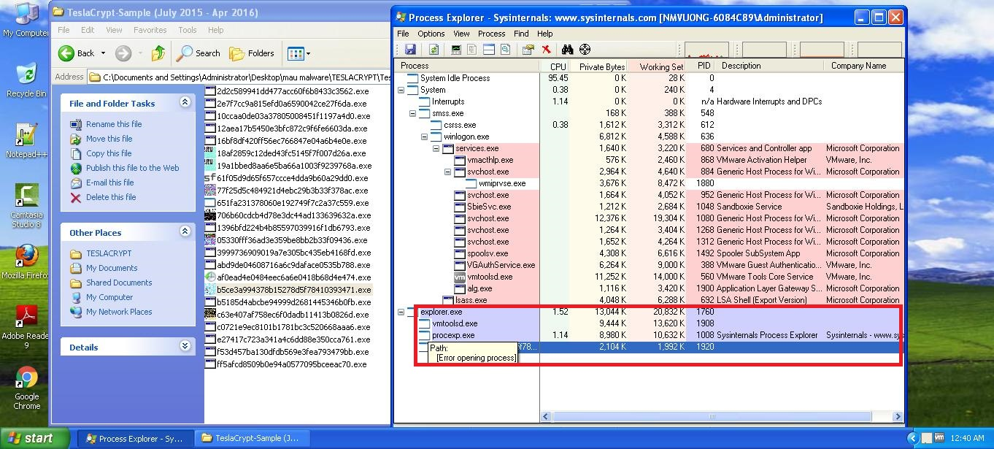

Hoặc sử dụng phần mềm Process hacker ta cũng thu được kết quả tương tự:

Tạo các tiến trình con mới



Chương trình mới được thực thi và thực hiện các hành vi lây nhiễm và mã hóa.

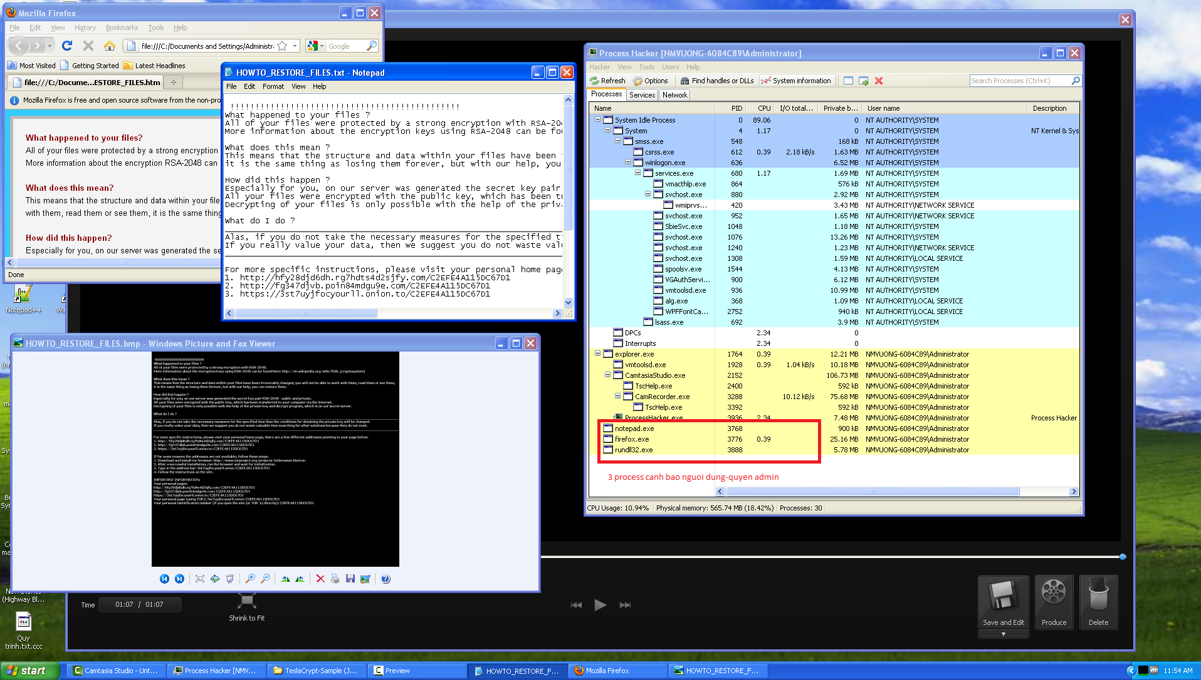

1. Sử dụng công cụ Process Moniter

Để biết mã độc đã tạo thêm và xóa những file nào tôi thực hiện chạy trương trình Process Moniter và sử dụng bộ lọc với Process Name là tên của tệp tin thực thi mã độc

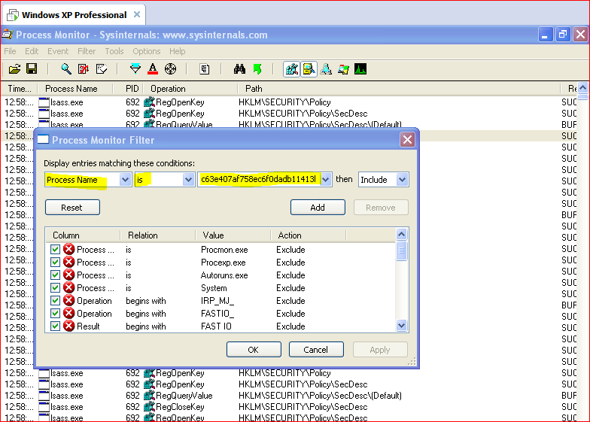

Thu được bảng giá trị create các tiến trình con như sau:

Mã độc sẽ tự nhân bản mình vào các thư mục khác nhau, và thực hiện ghi danh bằng cách sửa các giá trị registry để đảm bảo quá trình lần khởi động sau cùng hệ thống và các tiến trình sẽ được thực thi.

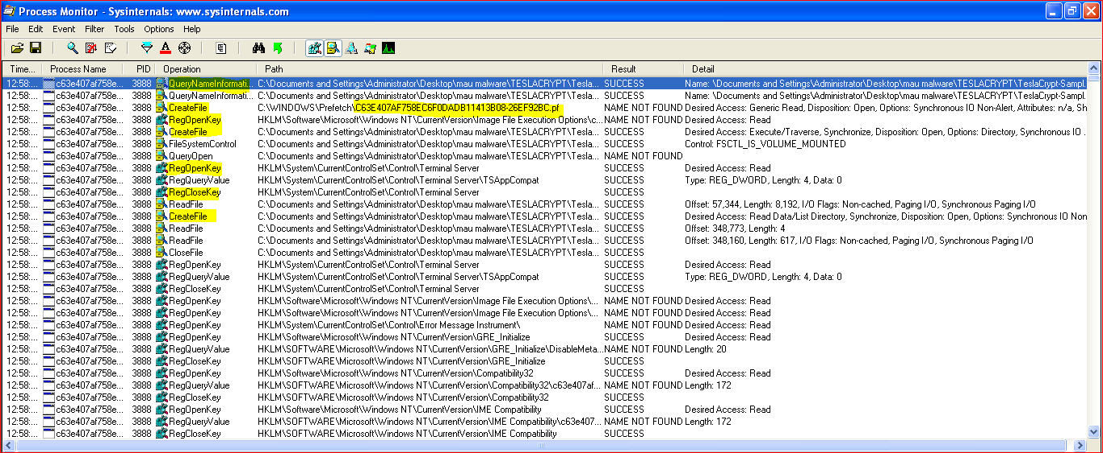

Tiến trình con được tạo ra có tên random gồm 12 ký tự (tiến trình này sẽ có tên khác sau mỗi lần khởi chạy) trong trường hợp này tiến trình có tên “igiuleruyhnp.exe” được tiến trình gốc tạo ra và đóng vai trò là tiến trình chính sẽ thực hiện gọi các thư viện, API, tiêm vào các tiến trình khác để thực hiện quá trình mã hóa các tệp tin trên máy nạn nhân.

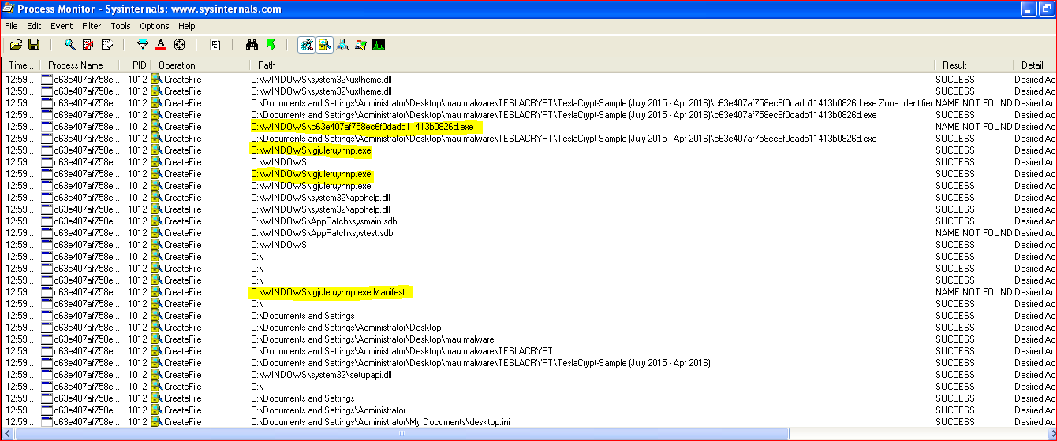

1. Thực hiện kiểm tra các thay đổi giá trị của Registry

Sử dụng công cụ SysTracer để thực hiện kiểm tra các thay đổi giá trị registry trên máy nạn nhân. Đầu tiên ta sử dụng một bản lưu trạng thái registry sạch (trước khi chạy tệp tin mã độc).

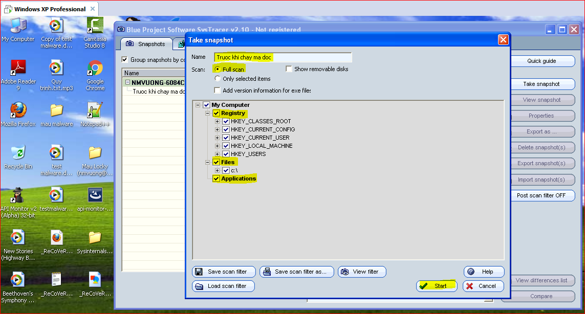

Sau khi chạy ta thu được như sau:

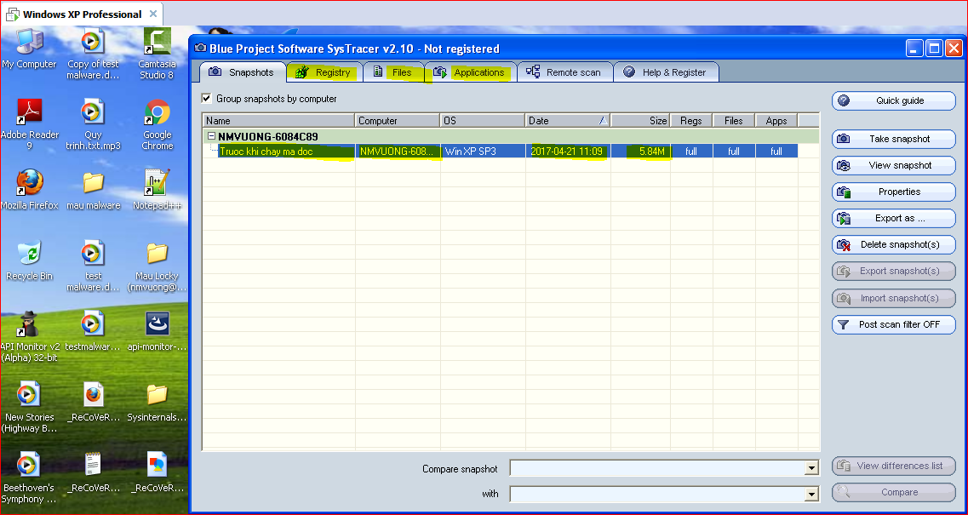

Tiếp theo tiến hành thực hiện chạy mã độc và thu thập các giá trị registry đã bị thêm sửa xóa để kiểm tra hành vi của mã độc và thực hiện snapshot.

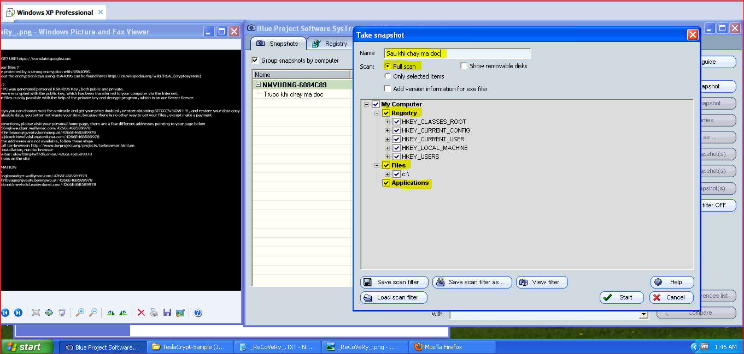

So sánh hai trạng thái:

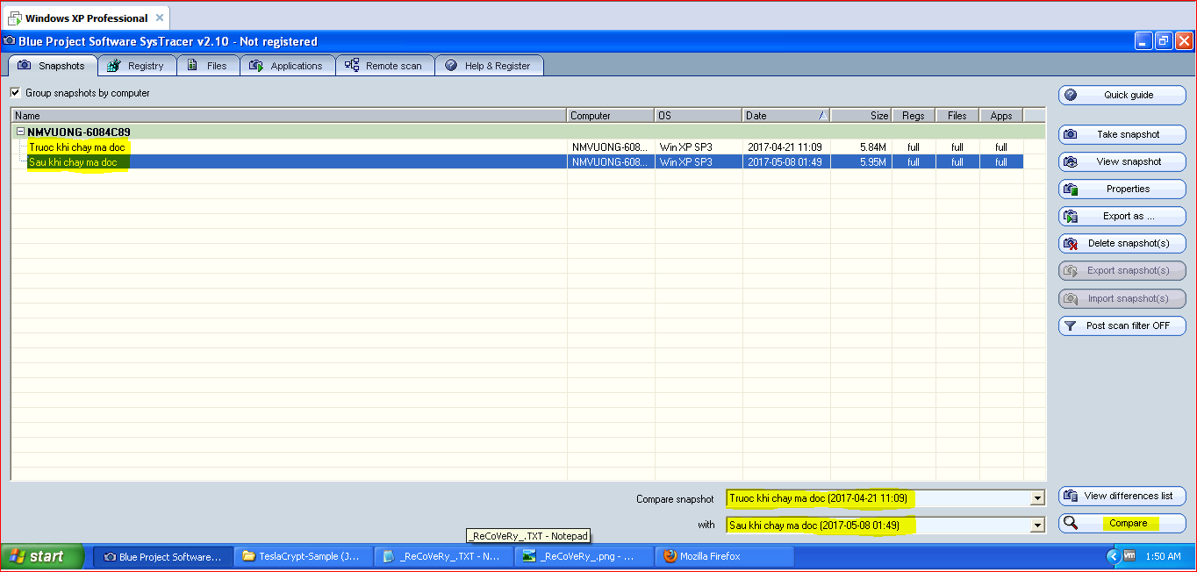

Ta được kết quả những giá trị registry nào bị thay đổi và thay đổi do chương trình nào yêu cầu.

Sử dụng công cụ Moniter API để phát hiện những hàm và thư viện mà mã độc gọi trong quá trình chạy

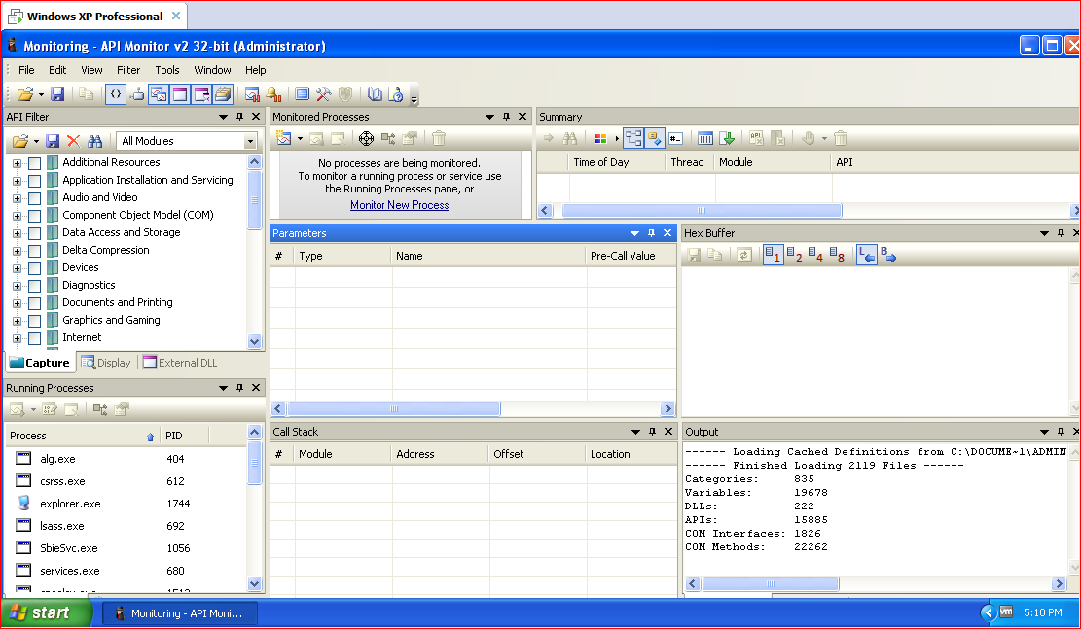

#### 3.2.5 Đánh giá

#### **a. Ưu điểm phương pháp phân tích động**

Quá trình phân tích diễn ra nhanh hơn, dễ dàng hơn. Các hành vi được ghi lại một cách rõ ràng, người phân tích không quá quan trọng về kiến thực chuyên gia trong lĩnh vực dịch ngược. Đối với công nghệ phân tích động không phải hành vi nào cũng phân tích được, đơn cử như những loại virus phát hiện ra công cụ phân tích thì nó sẽ không hoạt động nữa, hoặc virus chờ đến một lúc nào đó mới hoạt động. Chính vì điều này dẫn đến có thể bỏ qua một số hành vi quan trọng khi mã độc sử dụng kỹ thuật phát hiện môi trường máy ảo và ngủ đông. Tuy nhiên với sự phát triển của công nghệ các vấn đề này gần như được khắc phục với kỹ thuật giả lập CPU, kích hoạt thời gian chạy chống ngủ đông của mã độc.

#### **b. Nhược điểm phương pháp phân tích động**

Quá trình phân tích động vẫn có khả năng bỏ sót một số hành vi khi mã độc sử dụng các kỹ thuật có yêu cầu đầu vào cụ thể mà một môi trường phân tích không cung cấp tự động được. Mặt khác việc phân tích động đòi hỏi sử dụng nhiều công cụ kết hợp và quan trọng nhất là môi trường để thực hiện phân tích. Nếu môi trường thực hiện phân tích không đạt chuẩn sẽ dẫn đến những sai lệch hành vi của mã độc. Tuy nhiên vẫn trong phạm vi phân tích động hiện tại một số công nghệ phân tích động dựa trên Sandbox có khả năng giải quyết bài toán này.

### **3.3 Phân tích lựa chọn công cụ, phương pháp xây dựng giải pháp phân tích hành vi mã độc Ransomware**

Phương pháp phân tích tĩnh có khả năng thu thập được nhiều hoạt động của mã độc tuy nhiên gặp nhiều khó khăn với yêu cầu lượng kiến thức chuyên gia lớn và thời gian phân tích rất lâu. Để có thể nhanh chóng theo dõi và thu thập được hành vi hoạt động của mã độc chúng ta có thể sử dung phương pháp phân tích động cho những kết quả nhanh chóng và không cần quá phụ thuộc vào kiến thức chuyên gia. Cụ thể như mẫu mã độc Tesla phân tích trong mục 3.2.4 được sử dụng một thuật toán sinh ngẫu nhiên tên tiến trình con với độ dài là 12 ký tự trong bảng chữ cái và các số từ 0 đến 9. Như vậy nếu phân tích tĩnh để xác định phần mềm độc hại và lấy chữ kỹ để thêm vào các cơ sở dữ liệu của phân mềm antivirrut thì hoàn toàn không phù hợp khi mỗi lần chạy khác nhau (trên cùng máy hoặc khác máy) nó đề có tên tiến trình con khác nhau dẫn đến các chữ ký sẽ không còn chính xác. Tuy nhiên với cách nhìn của phân tích động người phân tích không cần quan tâm đến quá nhiều về thuật toán sinh tên ngẫu nhiên hoặc chữ ký của chương trình mã độc, mà chỉ cần chú trọng đến hành vi cụ thể ở đây là hành vi thực hiện việc tự động sinh các chương trình thực thi con, tức là sử dụng quyền “create” để tạo các tiến trình con khác.

HKLM\SOFTWARE\Microsoft\Windows\CurrentVersion\Run "<random string>":"<full path to copied malware in %AppData%>"

Ngoài việc tạo tiến trình con khác, mã độc còn thực hiện gọi chương trình CMD để thực hiện các câu lệnh điều khiển hệ thống. Trong trường hợp này người phân tích chỉ cần quan tâm đến hành vi khi thực hiện câu lệnh đó là gọi đến service WMIC.exe và vssadmin.exe đây là service dùng để thay đổi hoặc xóa tệp tin shadow nơi lưu trữ bản backup của các tệp tin. Hành vi xóa này nhằm mục đích nạn nhân không còn khả năng khôi phục được tệp tin gốc sau khi bị mã hóa.

%WinDir%\system32\sysadmin delete shadows /all

Qua việc phân tích tôi có thể chia quá trình thực hiện mã hóa dữ liệu nạn nhân thành hai quá trình: lây nhiễm và mã hóa

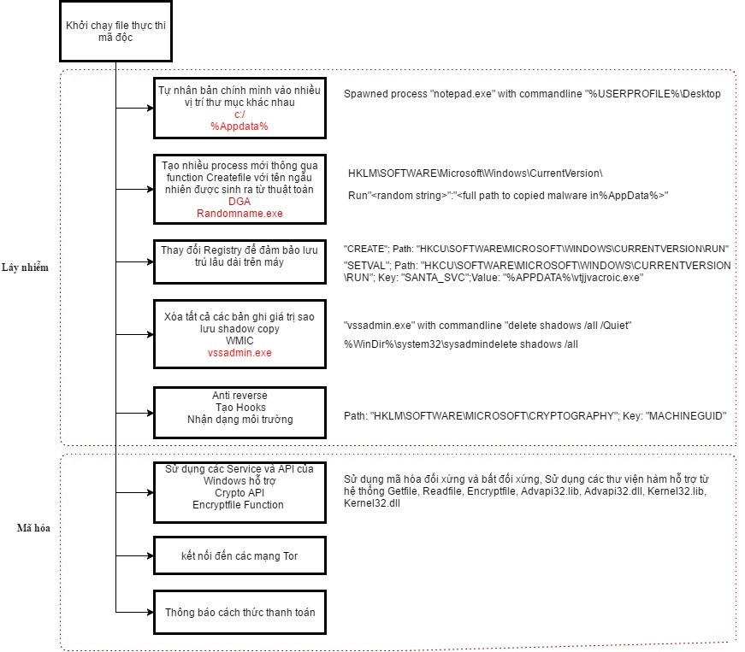

Hình:…………………………….

Tuy nhiên việc phân tích động thủ công bằng các công cụ như tôi đã thực hiện ở phần trên cho thấy số lượng công cụ phải sử dụng nhiều, sẽ rất khó khi phân tích với số lượng biến thể lớn để phân loại các gia đình mã độc, bên cạnh đó người phân tích gặp nhiều khó khăn trong việc lưu trữ kết quả khi thu thập những hành vi của mã độc. Để giải quyết bài toán này cần những công cụ phân tích hành vi tổng hợp bằng công nghệ Sandbox. Sandbox là một công nghệ phù hợp với thực tiễn và hiện tại công nghệ Sandbox đang có rất nhiều những bước tiên tiến trong việc phân tích hành vi mã độc, giúp đỡ các chuyên viên và chuyên gia trong lĩnh vực phân tích thu thập hành vi của các chương trình thực thi. Sandbox tạo ra môi trường cách những phần mềm ứng dụng chạy bên trong để đảm bảo nó sẽ không ảnh hưởng đến bên ngoài. Hiện tại thế giới đang có một số các công nghệ Sandbox được đánh giá cao như: Sandbox Cuckoo, Joe Sandbox, VxStream Sandbox… Tuy sử dụng những ngôn ngữ khác nhau để phát triển nhưng chúng đều được trang bị nhưng công nghệ tiên tiến hiện tại như: Giả lập CPU, sử dụng các thành phần bổ trợ nhận dạng mã độc từ bên thứ 3 – Yara, kiểm soát thời gian chạy và chống ngủ đông... Trong phạm vi luận văn này tôi sử dụng công nghệ Sandbox VxStream để thực hiện phân tích hành vi của mã độc và sẽ thực hiện thiết kế giải pháp phát hiện mã độc mã hóa dữ liệu Ransomware trên cơ sở dữ liệu được phân tích từ Sanbox này.

## **Kết luận chương**

Với diễn biến phức tạp của mã độc này như cầu phân tích để nhanh chóng nắm được cơ chế hoạt động, kỹ thuật tao mã độc từ đó làm cơ sở để thực hiện những biện pháp phòng ngừa và phát hiện sớm mã loại độc này. Việc lựa chọn những công cụ đơn giản dễ sử dụng được ưu tiên để giải quyết nhu cầu cần phân tích nhanh và hỗ trợ người phân tích đưa ra quyết định. Sau khi phân tích điểm mạnh yếu các công cụ, giải pháp, phương pháp tôi đã thực nghiệm bằng cách sử dụng phương pháp phân tích động cơ bản và nâng cao để lựa chọn ra một số các hành vi đặc trưng như trong hình sơ đồ trên… Chương tiếp theo tôi sẽ tiến hành xây dựng một chương trình có khả năng phát hiện mã độc mã hóa dữ liệu dựa trên hành vi của chúng lên hệ thống căn cứ theo các hành vi đặc trưng mà tôi đã thu thập được.

# CHƯƠNG 3: Xây dựng và thử nghiệm giải pháp phát hiện Ransomware

## Kiến trúc và các thành phần của giải pháp

Kiến trúc chương trình bao gồm 2 module, module 1 và module 2. Module 1 có chức năng upload mã độc để tiến hành phân tích và lấy dữ liệu về hành vi của mã độc về, tôi sẽ gọi là module chuyển đổi tập dữ liệu mẫu. Module 2 có chức năng đối chiếu các hành vi của mẫu mới để ra quyết định chương trình đó có phải là mã độc hay không.

Vẽ kiến trức chương trình

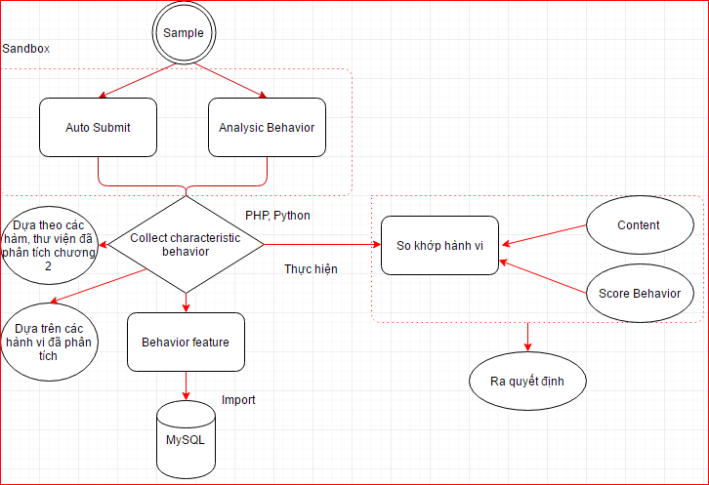

Giới thiệu các thành phần của giải pháp

Thành phần Sandbox

Sử dụng VxStream Sandbox, đây là một sandbox phân tích phần mềm độc hại động rất nhanh và cơ động. là một hệ thống quy mô lớn xử lý hàng trăm nghìn tệp tin tự động, hoặc như một dịch vụ web để phân tích phản lại ứng sự cố. Chức năng pháp y điều tra như một cổng dịch vụ phục vụ cho doanh nghiệp. Do giao diện đơn giản và khả năng tích hợp với rất nhiều nhà cung cấp công nghệ khác, nó giúp đầy đủ thông tin hơn cho một SOCs ứng phó sự cố bảo mật. VxStream Sandbox hiện đang được sử dụng bởi các nhóm SOCs, CERTs, DFIR, các phòng thí nghiệm pháp lý an ninh công nghệ thông tin, các nhà nghiên cứu và các nhà cung cấp dịch vụ tình báo đe doạ trên khắp thế giới. Nhiều tổ chức và các cơ quan chính phủ Hoa Kỳ đang sử dụng Vbox Sandbox. Nếu sử dụng phiên bản đầy đủ của VxStream sẽ được hỗ trợ rất nhiều như: Các API, thời gian chạy, bộ điều khiển cân bằng tải, công nghệ phân tích, báo cáo, các chỉ số bất thường, các chữ ký và kịch bản… Sanbox này hỗ trợ phân tích rất nhiều định dạng tệp tin PE (.exe, .scr, .pif, .dll, .com, .cpl, etc.), Office (.doc, .docx, .ppt, .pptx, .xls, .xlsx, .rtf, .pub), PDF, APK, executable JAR, Windows Shortcut (.lnk), Windows Help (.chm), HTML Application (.hta), Windows Script File (*.wsf), Javascript (.js), Visual Basic (*.vbs, *.vbe), Shockwave Flash (.swf), Powershell (.ps1, .psd1, .psm1), Scalable Vector Graphics (.svg), MIME RFC 822 (*.eml) and Outlook *.msg files.

## Xây dựng module chuyển đổi tập dữ liệu mẫu

Module được mô tả trên máy tính cá nhân

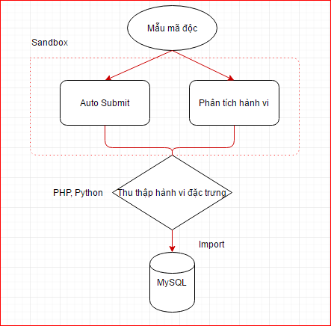

## Xây dựng module phát hiện mã độc

Module được mô tả trên máy tính cá nhân

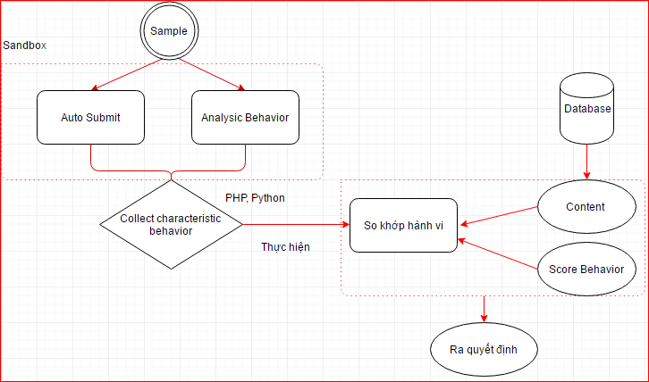

## Thử nghiệm

Kịch bản thử nghiệm

1. Kịch bản 1: Thực hiện chạy một mẫu mã độc cùng họ TestlaCript để xem kết quả thu được từ hệ thống

Quan sát xem kết quả

1. Kịch bản 2: Thực hiện chạy một tệp tin cài đặt sạch và thử nghiệm giải pháp.

Quan sát xem kết quả

1. Kịch bản 3: Thực hiện chạy một mẫu mã độc không cùng gia đình với TeslaCript nhưng cũng là thuộc họ Ransomware.

Quan sát xem kết quả

Đánh giá giải pháp

1. Đạt được mục tiêu
2. Chưa đạt được như mục tiêu

## Kết luận chương

# KẾT LUẬN

Qua quá trình nghiên cứu, tìm hiểu về hành vi, dấu hiệu và cách thức lây lan của một số loại ransomware nguy hiểm đề tài đã đặt được một số nội dung như sau.

**Ý nghĩa khoa học của đề tài**: Tạo ra mối liên hệ về mặt phương pháp luận giữa lý thuyết với thực tiễn đồng thời từ kết quả nghiên cứu của đề tài góp phần làm cơ sở thực tiễn và lý luận để làm hướng phát triển các giải pháp phát hiện sớm và phòng chống mã độc ransomware.

**Ý nghĩa thực tiễn của đề tài**: Nâng cao nhận thức người dùng, chủ động phát hiện và phòng tránh bằng kỹ năng và hiểu biết về phương thức lây lan cũng như hoạt động của loại mã độc này từ đó giảm thiểu các thiệt hại mà mã độc này gây ra, góp phần ổn định tổ chức, giữ uy tín để kinh doanh và phát triển.

Với những nghiên cứu đã đặt được, việc nắm rõ hành vi cơ chế hoạt động có thể làm cơ sở để xây dựng những giải pháp phòng chống ransomware trong tương lai.

**VI. TÀI LIỆU THAM KHẢO**

[1] Pearson Education, Inc (2004), The Tao Of Network Security Monitoring

[2] Practical Malware Analysis (2012), The Hands-On Guide to Dissecting Malicious Software by Michael Sikorski and Andrew Honig.

[3] AAE Elhadi, [MA Maarof](https://scholar.google.com.vn/citations?user=OEuPDdsAAAAJ&hl=en&oi=sra), et.al. [Malware detection based on hybrid signature behaviour application programming interface call graph](http://search.proquest.com/openview/546094c157e3819ca0458149f640167b/1?pq-origsite=gscholar&cbl=1216343). American Journal of Applied Sciences, 2012

[4] [AD Schmidt](https://scholar.google.com.vn/citations?user=SRqvzfAAAAAJ&hl=en&oi=sra), [SA Camtepe](https://scholar.google.com.vn/citations?user=CLpWx6IAAAAJ&hl=en&oi=sra), [S Albayrak](https://scholar.google.com.vn/citations?user=K7BOZUAAAAAJ&hl=en&oi=sra). [Static smartphone malware detection](http://eprints.qut.edu.au/58475/). eprints.qut.edu.au. 2010.

[5] [M Wagner](https://scholar.google.com.vn/citations?user=9cbh6PoAAAAJ&hl=en&oi=sra), [F Fischer](https://scholar.google.com.vn/citations?user=uXspw5wAAAAJ&hl=en&oi=sra), [R Luh](https://scholar.google.com.vn/citations?user=XmWHBq4AAAAJ&hl=en&oi=sra), A Haberson. [A Survey of Visualization Systems for Malware Analysis](http://mc.fhstp.ac.at/sites/default/files/publications/wagner_2015_eurovis_star_malwarevis_postprint_reduced.pdf). Eurographics Conference on Visualization (EuroVis) 2015.

[6] Y Cao, [Q Miao](https://scholar.google.com.vn/citations?user=2TQfvt8AAAAJ&hl=en&oi=sra), [J Liu](https://scholar.google.com.vn/citations?user=qexey-UAAAAJ&hl=en&oi=sra), W Li. [Osiris: a malware behavior capturing system implemented at virtual machine monitor layer](http://www.hindawi.com/journals/mpe/2013/402438/abs/). Mathematical Problems in Engineering, 2013.

[7] KS Han, BJ Kang, [EG Im](https://scholar.google.com.vn/citations?user=DTq34zQAAAAJ&hl=en&oi=sra). [Malware analysis using visualized image matrices](http://www.hindawi.com/journals/tswj/2014/132713/abs/). The Scientific World Journal, 2014

[8] [S Cesare](https://scholar.google.com.vn/citations?user=jIh3qRAAAAAJ&hl=en&oi=sra), [Y Xiang](https://scholar.google.com.vn/citations?user=7ymTWY4AAAAJ&hl=en&oi=sra), [W Zhou](https://scholar.google.com.vn/citations?user=ogO059YAAAAJ&hl=en&oi=sra). [Malwise&# x2014; an effective and efficient classification system for packed and polymorphic malware](http://ieeexplore.ieee.org/xpls/abs_all.jsp?arnumber=6171162).  IEEE Transactions on Computers, 2013

[9] LX Min, QH Cao. [Runtime-based behavior dynamic analysis system for android malwaredetection](http://www.scientific.net/AMR.756-759.2220). Advanced Materials Research, 2013.

[10] S Feldman, D Stadther, [B Wang](https://scholar.google.com.vn/citations?user=N9JLhokAAAAJ&hl=en&oi=sra). [Manilyzer: automated android malware detection through manifest analysis](http://ieeexplore.ieee.org/xpls/abs_all.jsp?arnumber=7035780). IEEE 11th International Conference on [Mobile Ad Hoc and Sensor Systems (MASS), 2014](http://ieeexplore.ieee.org/xpl/mostRecentIssue.jsp?punumber=7031474) .

[11] J Jang, [HK Kim](https://scholar.google.com.vn/citations?user=329wHz0AAAAJ&hl=en&oi=sra). [Function-Oriented Mobile Malware Analysis as First Aid](http://www.hindawi.com/journals/misy/2016/6707524/abs/). Mobile Information Systems, 2016.

[12] DF Guo, [JJ Hu](https://scholar.google.com.vn/citations?user=qr6dKJMAAAAJ&hl=en&oi=sra), AF Sui, GZ Lin, T Guo . [The Abnormal Mobile Malware Analysis Based on Behavior Categorization](http://www.scientific.net/AMR.765-767.994).  [Advanced Materials Research](http://www.scientific.net/AMR) (Volumes 765-767). 9/2013.

[13] K Rami, V Desai . [Performance Base Static Analysis of Malware on Android](http://www.academia.edu/download/31969017/V2I9201339.pdf). International Journal of Computer Science and Mobile Computing. 9/2013, p.247-255.

[14] S Naval, V Laxmi, MS Gaur, [P Vinod](https://scholar.google.com.vn/citations?user=l9y5N3QAAAAJ&hl=en&oi=sra) . [ESCAPE: Entropy score analysis of packed executable](http://dl.acm.org/citation.cfm?id=2388607). Proceedings of the Fifth International Conference on Security of Information and Networks. Pages 197-200. 2012.

[15] [P Faruki](https://scholar.google.com.vn/citations?user=3PyggFkAAAAJ&hl=en&oi=sra), A Bharmal, V Laxmi . [Android security: a survey of issues, malware penetration, and defenses](http://ieeexplore.ieee.org/xpls/abs_all.jsp?arnumber=6999911). [IEEE Communications Surveys & Tutorials](http://ieeexplore.ieee.org/xpl/RecentIssue.jsp?punumber=9739) ( Volume: 17, [Issue: 2](http://ieeexplore.ieee.org/xpl/tocresult.jsp?isnumber=7110413), Secondquarter 2015 )

Một số website

[1] https://cuckoosandbox.org/

[2] Wireshark, https://www.wireshark.org

[3] https://www.hex-rays.com/products/ida/

[4] <https://blog.kaspersky.com/tag/ransomware/>